История первая ОТКУДА АНФИСА ВЗЯЛАСЬ
В одном городе жила семья — папа, мама, девочка Вера и бабушка Лариса Леонидовна. Папа и мама были школьными учителями. А Лариса Леонидовна была директором школы, но на пенсии.
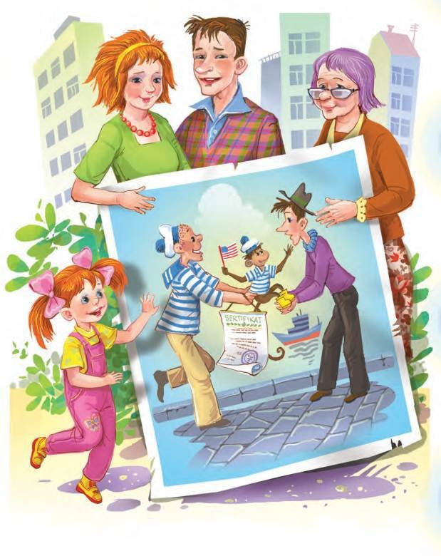
Ни в одной стране мира на одного ребёнка не приходится столько руководящих педагогических кадров! И девочка Вера должна была стать самой воспитанной в мире. Но она была капризной и непослушной. То цыплёнка поймает и начнёт пеленать, то соседнего мальчика в песочнице совком треснет так, что совок приходится в ремонт относить.
Поэтому бабушка Лариса Леонидовна всегда была рядом с ней — на короткой дистанции, в один метр. Как будто она телохранитель президента республики.
Папа часто говорил:
— Как я могу чужих детей учить математике, если я своего ребёнка воспитать не могу.
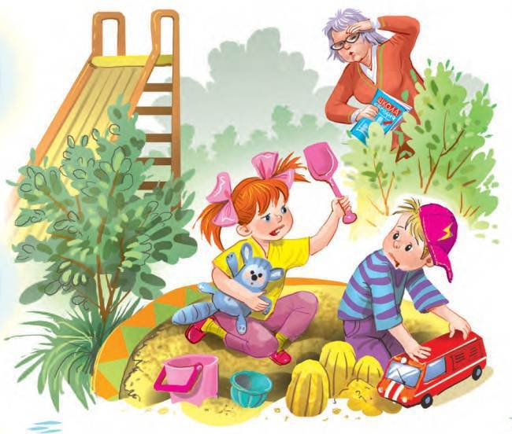
Бабушка заступалась:
— Это девочка сейчас капризная. Потому что маленькая. А вырастет, она не будет соседских мальчиков совком бить.
— Она их лопатой лупить начнёт, — спорил папа.
— Однажды папа шёл мимо порта, где корабли стояли. И видит: один иностранный матрос что-то всем прохожим предлагает в прозрачном пакете. А прохожие смотрят, сомневаются, но брать не берут. Папа заинтересовался, поближе подошёл. Матрос ему на чистом английском языке говорит:
— Дорогой господин товарищ, возьмите вот эту живую обезьянку. Её у нас на корабле всё время укачивает. А когда её укачивает, она всегда что-нибудь отвинчивает.
— А сколько надо будет за неё заплатить? — спросил папа.
— Нисколько не надо. Наоборот, я вам ещё и страховой полис дам. Эта обезьянка застрахована. Если с ней что случится: заболеет или потеряется, вам страховая компания за неё целую тысячу долларов заплатит.
Папа с удовольствием взял обезьянку и дал матросу свою визитную карточку. На ней было написано:
«Матвеев Владимир Фёдорович — учитель.
Город Плёс на Волге».
А матрос ему свою визитную карточку дал. На ней было написано:
«Боб Смит — матрос.
Америка».
Они обнялись, похлопали друг друга по плечу и договорились переписываться.
Папа пришёл домой, а Веры и бабушки нет. Они в песочнице во дворе играли. Папа обезьянку оставил и за ними побежал. Привёл их домой и говорит:
— Смотрите, какой я для вас сюрприз приготовил.
Бабушка удивляется:
— Если вся мебель в квартире вверх ногами, это сюрприз?
И точно: все табуретки, все столы и даже телевизор — всё вверх ногами поставлено. А на люстре обезьянка висит и электрические лампочки облизывает.
Вера как закричит:
— Ой, кис-кис, ко мне!
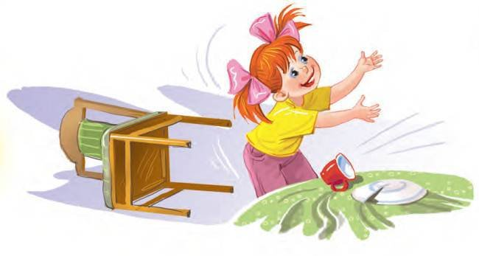
Обезьянка к ней сразу же спрыгнула. Они обнялись, как две дурочки, головы друг другу на плечо положили и замерли от счастья.
— А как её зовут? — спросила бабушка.
— Не знаю, — говорит папа. — Капа, Тяпа, Жучка!
— Жучками только собак называют, — говорит бабушка.
— Пусть будет Мурка, — говорит папа, — или Зорька.
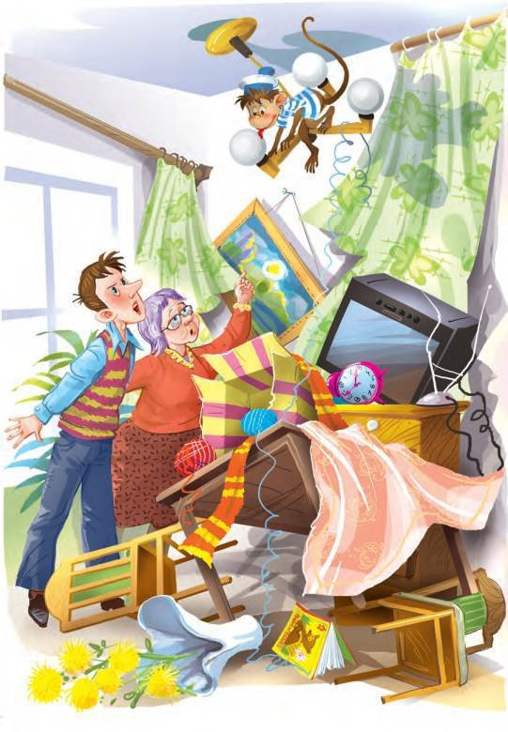
— Тоже мне кошку нашли, — спорит бабушка. — А Зорьками только коров зовут.
— Тогда я не знаю, — растерялся папа. — Тогда давайте думать.
— А чего тут думать! — говорит бабушка. — У нас в Егорьевске была одна заведующая роно — вылитая эта обезьянка. Звали её Анфисой.
И назвали обезьянку Анфисой в честь одной заведующей из Егорьевска. И это имя к обезьянке сразу приклеилось.
Тем временем Вера и Анфиса друг от друга отлипли и, взявшись за руки, пошли в комнату девочки Веры всё там смотреть. Вера ей стала куклы свои показывать и велосипеды.
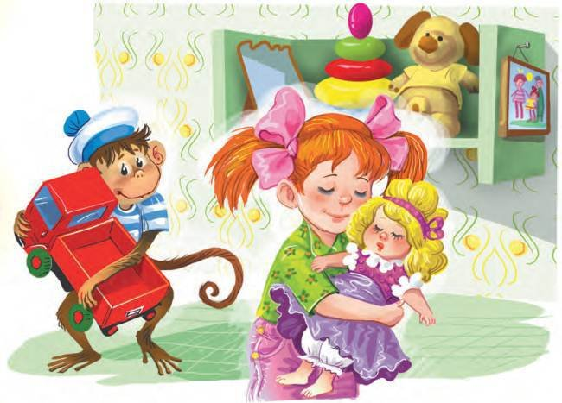
Бабушка в комнату заглянула. Видит — Вера ходит, большую куклу Лялю укачивает. А за ней по пятам Анфиса ходит и большой грузовик качает.
Анфиса вся такая нарядная и гордая. На ней шапочка с помпончиком, маечка на полпузика и на ногах резиновые сапожки.
Бабушка говорит:
— Пошли, Анфиса, тебя кормить.
Папа спрашивает:
— А чем? Ведь у нас в городе благосостояние растёт, а бананы не растут.
— Какие там бананы! — говорит бабушка. — Сейчас мы картофельный эксперимент проведём.
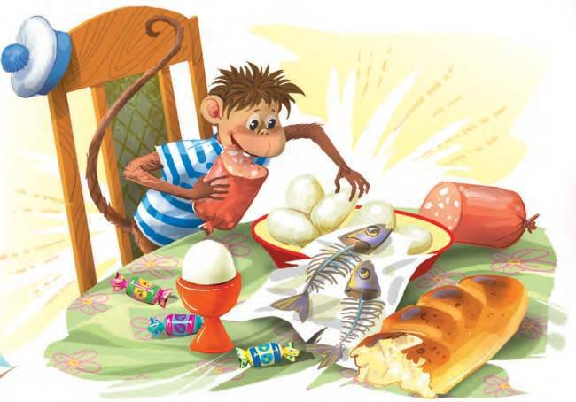
Она положила на стол колбасу, хлеб, варёную картошку, сырую картошку, селёдку, селёдочные очистки в бумажке и варёное яйцо в скорлупе. Посадила Анфису в высокий стул на колёсиках и говорит:
— На старт! Внимание! Марш!
Обезьянка как начнёт есть. Сначала колбасу, потом хлеб, потом варёную картошку, потом сырую, потом селёдку, потом селёдочные очистки в бумажке, потом варёное яйцо в скорлупе прямо со скорлупой.
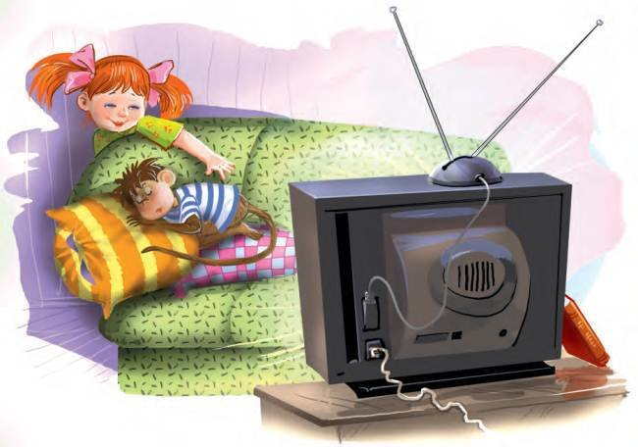
Не успели оглянуться, как Анфиса с яйцом во рту заснула на стуле.
Папа её из стула достал и на диване перед телевизором посадил. Тут и мама пришла. Мама пришла и сразу сказала:
— А я знаю. К нам подполковник Готовкин заходил. Это он принёс.
Подполковник Готовкин был не военный подполковник, а милицейский. Он очень любил детей и всегда им дарил большие игрушки.
— Какая прелестная обезьянка. Наконец-то научились делать.
Она взяла обезьянку в руки:
— Ой, такая тяжёлая. А что она умеет?
— Всё, — сказал папа.
— Глаза открывает? «Мама» — говорит?
Обезьянка проснулась, как маму обнимет! Мама как закричит:
— Ой, она живая! Откуда она?
Все вокруг мамы собрались, и папа объяснил, откуда обезьянка и как её зовут.
— Какой она породы? — спрашивает мама. — Какие у неё документы?
Папа визитную карточку показал:
«Боб Смит — матрос.
Америка».
— Слава богу, хоть не уличная! — сказала мама. — А что она ест?
— Всё, — сказала бабушка. — Даже бумагу с очистками.
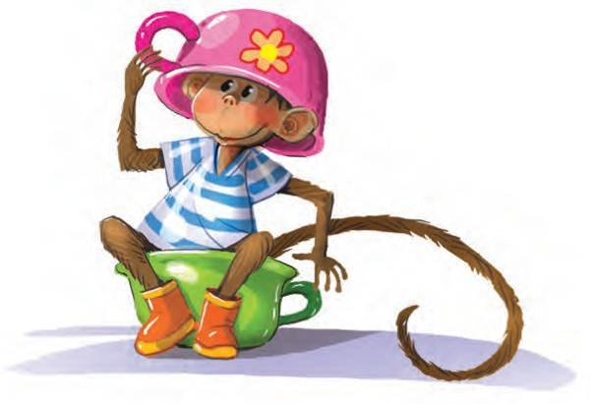
— А умеет ли она пользоваться горшком?
Бабушка говорит:
— Надо попробовать. Давайте проведем горшковый эксперимент.
Дали Анфисе горшок, она его немедленно на голову надела и стала похожа на колонизатора.
— Караул! — говорит мама. — Это катастрофа!
— Подождите, — возражает бабушка. — Мы ей второй горшок дадим.
Дали Анфисе второй горшок. И она сразу догадалась, что с ним надо делать.
И тогда все поняли, что Анфиса будет у них жить!

История вторая ПЕРВЫЙ РАЗ В ДЕТСКИЙ САД
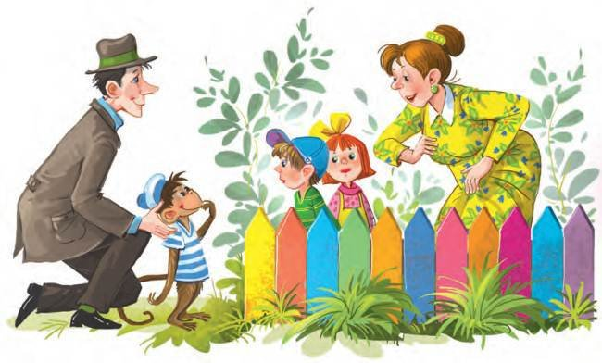
Утром обычно папа отводил Веру в детский сад в коллектив к детям. А сам отправлялся на работу. Бабушка Лариса Леонидовна шла в соседний ЖЭК кружком кройки и шитья руководить. Мама в школу уходила учительствовать. Куда Анфису девать?
— Как куда? — решил папа. — Пусть тоже в детский сад идёт.
У входа в младшую группу стояла старшая воспитательница Елизавета Николаевна. Папа ей сказал:
— А у нас прибавление!
Елизавета Николаевна обрадовалась и говорит:
— Ребята, какая радость, у нашей Веры родился братик.
— Это не братик, — сказал папа.
— Дорогие ребята, у Веры в семье сестричка родилась!
— Это не сестричка, — снова сказал папа.
А Анфиса к Елизавете Николаевне мордочкой повернулась. Воспитательница совсем растерялась:
— Какая радость. У Веры в семье родился негритёнок.
— Да нет же! — говорит папа. — Это не негритёнок.
— Это обезьянка! — говорит Вера.
И все ребята закричали:
— Обезьянка! Обезьянка! Иди сюда!
— Можно ей побыть в детском саду? — спрашивает папа.
— В живом уголке?
— Нет. Вместе с ребятами.
— Это не положено, — говорит воспитательница. — Может быть, ваша обезьянка на лампочках висит? Или всех колотит половником? А может, она любит цветочные горшки по комнате рассыпать?
— А вы её на цепочку посадите, — предложил папа.
— Ни за что! — ответила Елизавета Николаевна. — Это так непедагогично!
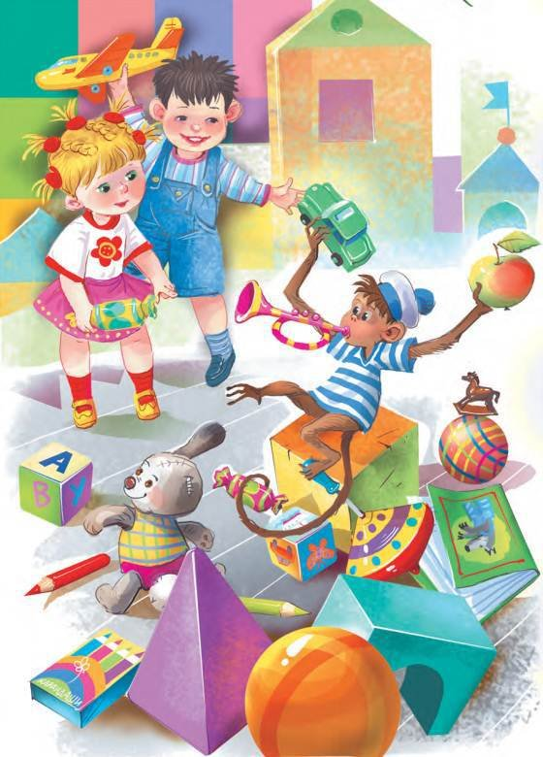
И решили они так. Папа оставит Анфису в детском саду, но будет через каждый час звонить — спрашивать, как дела. Если Анфиса начнёт горшками бросаться или с половником за директором бегать, папа её сразу заберёт. А если Анфиса будет себя хорошо вести, спать, как все дети, тогда её навсегда оставят в детском саду. Возьмут в младшую группу.
И папа ушёл.
Дети окружили Анфису и стали ей всё давать. Наташа Грищенкова дала ей яблоко. Боря Голдовский — машинку. Виталик Елисеев дал ей зайца одноухого. А Таня Федосова — книжку про овощи.
Анфиса всё это брала. Сначала одной ладошкой, потом второй, потом третьей, потом четвёртой. Так как стоять она уже не могла, она легла на спину и по очереди стала свои сокровища в рот засовывать.
Елизавета Николаевна зовёт:
— Дети, за стол!
Дети сели завтракать, а обезьянка осталась на полу лежать. И плакать. Тогда воспитательница взяла её и за свой воспитательный стол посадила. Так как лапы у Анфисы были подарками заняты, пришлось Елизавете Николаевне её с ложечки кормить.
Наконец дети позавтракали. И Елизавета Николаевна сказала:
— Сегодня у нас большой медицинский день. Я буду учить вас чистить зубы и одежду, пользоваться мылом и полотенцем. Пусть каждый возьмёт в руки учебную зубную щётку и тюбик с пастой.
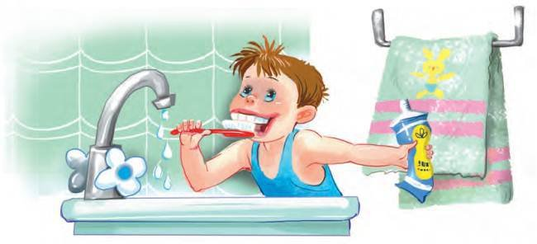
Ребята разобрали щётки и тюбики. Елизавета Николаевна продолжала:
— Взяли тюбик в левую руку, а щётку в правую. Грищенкова, Грищенкова, не надо зубной щёткой сметать крошки со стола.
Анфисе не хватило ни учебной зубной щётки, ни учебного тюбика. Потому что Анфиса была лишняя, незапланированная. Она увидела, что у всех ребят есть такие интересные палочки со щетиной и такие белые бананчики, из которых белые червячки вылезают, а у неё нет, и захныкала.
— Не плачь, Анфиса, — сказала Елизавета Николаевна. — Вот тебе учебная банка с зубным порошком. Вот тебе щётка, учись.
Она начала урок.
— Итак, выдавили пасту на щётку и стали чистить зубы. Вот так, сверху вниз. Маруся Петрова, правильно. Виталик Елисеев, правильно. Вера, правильно. Анфиса, Анфиса, ты что делаешь? Кто тебе сказал, что зубы надо чистить на люстре? Анфиса, не посыпай нас зубным порошком! А ну-ка, иди сюда!
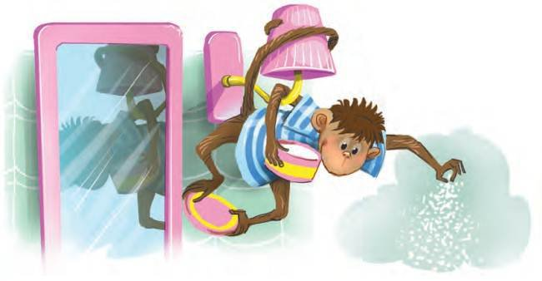
Анфиса послушно слезла, и её привязали полотенцем к стулу, чтобы она успокоилась.
— Теперь переходим ко второму упражнению, — сказала Елизавета Николаевна. — К чистке одежды. Возьмите в руки одёжные щётки. Порошком вас уже посыпали.
Тем временем Анфиса раскачалась на стуле, упала вместе с ним на пол и побежала на четырёх лапках со стулом на спине. Потом влезла на шкаф и там села, как царь на троне.
Елизавета Николаевна говорит ребятам:
— Смотрите, у нас царица Анфиса Первая появилась. На троне сидит. Придётся нам её заякорить. Ну-ка, Наташа Грищенкова, принеси мне из гладильной самый большой утюг.
Наташа принесла утюг. Он был такой большой, что она по дороге два раза упала. И проводом от электричества Анфису к утюгу привязали. Её скакательность и бегательность сразу резко упали. Она стала ковылять по комнате, как старушка столетней давности или как английский пират с ядром на ноге в испанском плену в средние века.
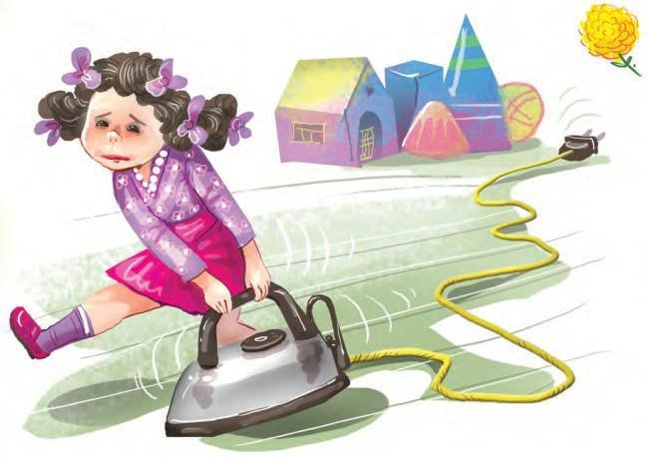
Тут телефон зазвонил, папа спрашивает:
— Елизавета Николаевна, как там мой зверинец, хорошо себя ведёт?
— Пока терпимо, — говорит Елизавета Николаевна, — мы её к утюгу приковали.
— Утюг электрический? — спрашивает папа.
— Электрический.
— Как бы она его в сеть не включила, — сказал папа. — Ведь пожар будет!
Елизавета Николаевна трубку бросила и скорее к утюгу.
И вовремя. Анфиса его в самом деле в розетку вставила и смотрит, как из ковра дым идёт.
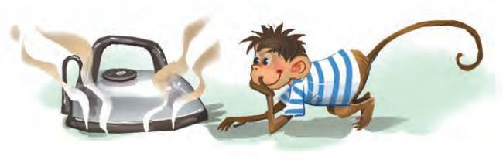
— Вера, — говорит Елизавета Николаевна, — что же ты за своей сестрёнкой не следишь?
— Елизавета Николаевна, — говорит Вера, — мы все за ней следим. И я, и Наташа, и Виталик Елисеев. Мы даже за лапы её держали. А она ногой утюг включила. Мы и не заметили.
Елизавета Николаевна вилку от утюга лейкопластырем забинтовала, теперь её никуда не включишь. И говорит:
— Вот что, дети, сейчас старшая группа на пение пошла. Значит, бассейн освободился. И мы с вами туда пойдём.
— Ура! — закричали малыши и побежали купальники хватать.
Они пошли в комнату с бассейном. Они пошли, а Анфиса плачет и к ним руки тянет. Ей никак с утюгом ходить нельзя.
Тогда Вера и Наташа Грищенкова ей помогли. Они вдвоём утюг взяли и понесли. А Анфиса рядом шла.
В комнате, где бассейн, было лучше всего. Там цветы росли в кадках. Везде лежали спасательные круги и крокодилы. И окна были до самого потолка.
Все дети как начали в воду прыгать, только водяной дым пошёл.
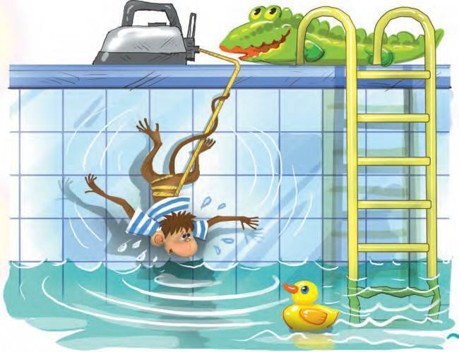
Анфиса тоже в воду захотела. Она к краю бассейна подошла и как свалится вниз! Только она до воды не долетела. Её утюг не пустил. Он на полу лежал, и проволока до воды не доставала. И Анфиса около стенки болтается. Болтается и плачет.
— Ой, Анфиса, я тебе помогу, — сказала Вера и с трудом утюг с края бассейна сбросила. Утюг на дно ушёл и Анфису утащил.
— Ой, — кричит Вера, — Елизавета Николаевна, Анфиса не выныривает! Её утюг не пускает!
— Караул! — закричала Елизавета Николаевна. — Ныряем!
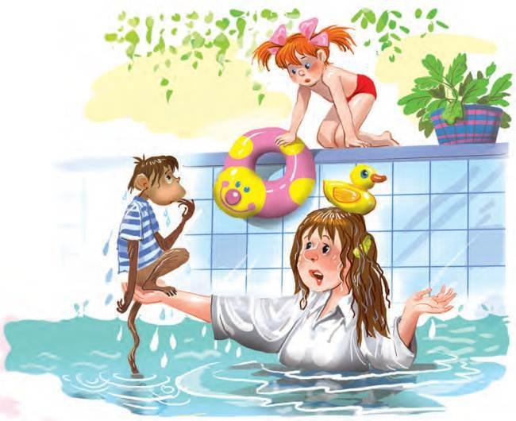
Она как была в белом халате и в шлёпанцах, так с разбегу в бассейн и прыгнула. Вытащила сначала утюг, потом Анфису.
И говорит: — Эта меховая дурочка меня так измучила, будто я три вагона угля лопатой разгрузила.
Она завернула Анфису в простыню и всех ребят из бассейна достала.
— Всё, хватит плавания! Сейчас мы все вместе пойдём в музыкальную комнату и будем петь «Теперь я Чебурашка…»
Ребята быстро оделись, а Анфиса так мокрая в простыне и сидела.
Пришли в музыкальную комнату. Дети встали на длинную лавочку. Елизавета Николаевна села на музыкальную табуретку. А Анфису, всю спелёнутую, посадили на край рояля, пусть сохнет.
И Елизвета Николаевна начала играть:
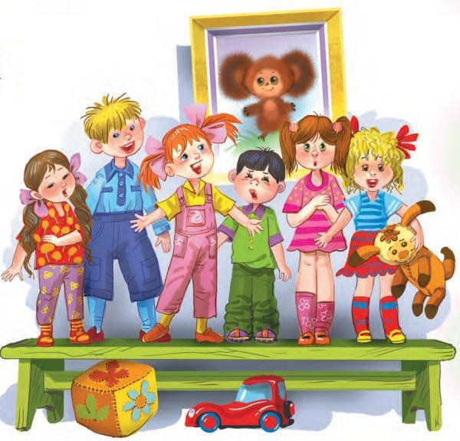
Я был когда-то странной игрушкой безымянной…
И вдруг послышалось — БЛЯМ!
Елизавета Николаевна удивлённо смотрит по сторонам. Она это БЛЯМ не играла. Она снова начала:
Я был когда-то странной игрушкой безымянной,
К которой в магазине…
И вдруг снова — БЛЯМ!
«В чём дело? — думает Елизавета Николаевна. — Может быть, в рояле мышка поселилась? И по струнам стучит?»
Елизавета Николаевна крышку подняла и в пустой рояль полчаса смотрела. Никакой мышки.
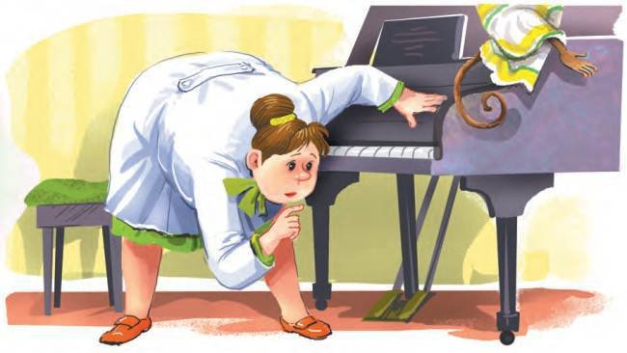

И снова начинает играть:
Я был когда-то странной…
И снова — БЛЯМ, БЛЯМ!
— Ничего себе! — говорит Елизавета Николаевна. — Уже два БЛЯМа получилось. Ребята, вы не знаете, в чём дело?
Ребята не знали. А это Анфиса, завёрнутая в простыню, мешала. Она незаметно ножку высунет, сделает БЛЯМ по клавишам и ножку снова в простыню вдёрнет.
Вот что получилось:
Я был когда-то странной
БЛЯМ!
Игрушкой безымянной,
БЛЯМ! БЛЯМ!
К которой в магазине
БЛЯМ!
Никто не подойдет
БЛЯМ! БЛЯМ! БУХ!
БУХ получилось потому, что Анфиса довертелась и с рояля рухнула. И все сразу поняли, откуда эти БЛЯМ-БЛЯМы сыпались.
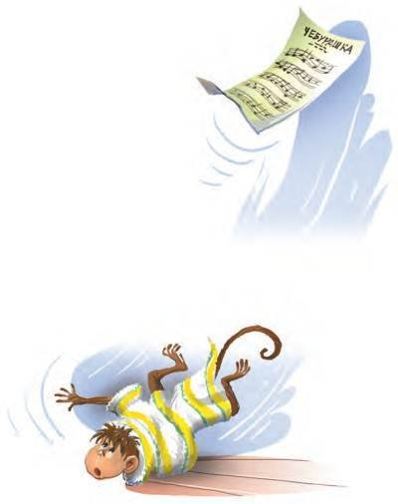
После этого в жизни детского сада было некоторое затишье. То ли Анфиска устала каверзничать, то ли за ней очень внимательно все смотрели, но за обедом она ничего не выкинула. Если не считать, что она тремя ложками суп ела. Потом спала тихо вместе со всеми. Правда, спала на шкафу. Но с простынёй и подушкой, всё как положено. Никаких горшков с цветами по комнате не рассыпала и со стулом за директором не бегала.
Елизавета Николаевна даже успокоилась. Только рано. Потому что после полдника было художественное вырезание. Елизавета Николаевна сказала ребятам:
— А сейчас все мы дружно возьмём ножницы и будем из картона вырезать воротнички и шапочки.
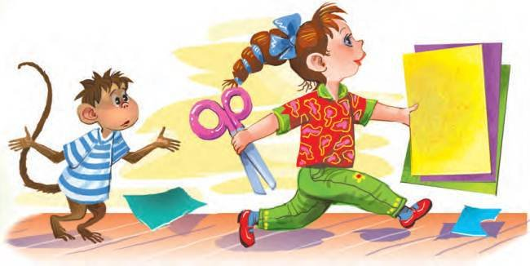
Ребята пошли дружно брать картон и ножницы со стола. Анфисе ни картона, ни ножниц не хватило. Ведь Анфиса как была незапланированная, так незапланированной и осталась.
— Мы берём картон и вырезаем кружочек. Вот так, — Елизавета Николаевна показала.
И все ребята, высунув языки, стали вырезать кружочки. У них получались не только кружочки, но и квадратики, треугольники и блины.
— А где мои ножницы?! — закричала Елизавета Николаевна. — Анфиса, покажи мне свои ладошки!
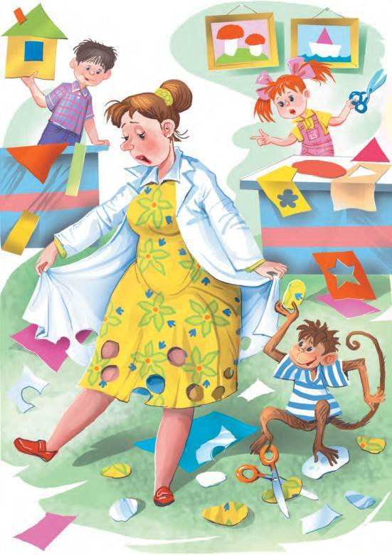
Анфиса с удовольствием показала чёрные ладошки, в которых ничего не было. А задние лапы спрятала за спину. Ножницы, конечно же, были там. И пока ребята вырезали свои кружочки и козырёчки, Анфиса тоже вырезала дырочки из подручного материала.
Все так увлеклись шапочками и воротничками, что не заметили, как час прошёл и родители стали приходить.
Забрали Наташу Грищенкову, Виталика Елисеева, Борю Голдовского. И вот папа Веры пришёл, Владимир Фёдорович.
— Как тут мои?
— Хорошо, — говорит Елизавета Николаевна. — И Вера, и Анфиса.
— Неужели Анфиса ничего не натворила?
— Как не натворила? Натворила, конечно. Всех зубным порошком посыпала. Чуть пожар не устроила. В бассейн с утюгом прыгнула. На люстре качалась.
— Значит, не берёте её?
— Почему не берём? Берём! — сказала воспитательница. — Вот сейчас мы кружочки режем, а она никому не мешает.
Она встала, и все увидели, что её юбка в кружочках. И её длинные ноги изо всех кружочков сверкают.
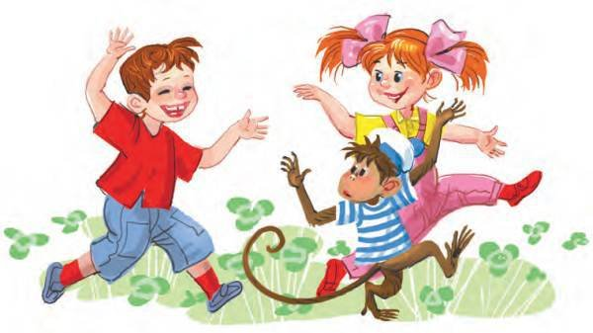
— Ах! — сказала Елизавета Николаевна и даже присела. А папа взял Анфису и отобрал у неё ножницы. Они у неё в задних лапах были.
— Эх ты, чучело! — сказал он. — Сама своё счастье испортила. Придётся тебе дома сидеть.
— Не придётся, — сказала Елизавета Николаевна. — Мы берём её в детский сад.
И ребята запрыгали, заскакали, заобнимались. Так они Анфису полюбили.
— Только обязательно принесите справку от врача! — сказала воспитательница. — Без справки в детский сад ни один ребёнок не пройдёт.
История третья КАК ВЕРА И АНФИСА В ПОЛИКЛИНИКУ ХОДИЛИ
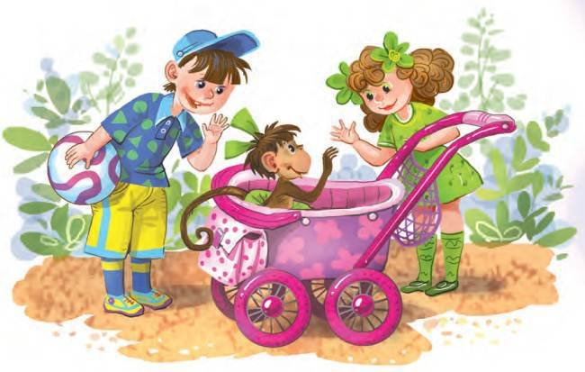
Пока у Анфисы справки от врача не было, её в детский сад не брали. Она дома оставалась. И Вера с ней вместе дома сидела. И, конечно, с ними сидела бабушка.
Правда, бабушка не столько сидела, сколько по хозяйству бегала. То в булочную, то в гастроном за колбасой, то в рыбный магазин за селёдочными очистками. Анфиса эти очистки больше всякой селёдки любила.
И вот суббота наступила. Папа Владимир Фёдорович в школу не пошёл. Он взял Веру и Анфису и в поликлинику с ними отправился. Справку получать.
Веру он за руку вёл, а Анфису для маскировки решил в коляску посадить. Чтобы детское население со всех микрорайонов не сбегалось.
Если кто-то из ребят замечал Анфиску, то за ней очередь выстраивалась, как за апельсинами. Уж больно ребята в городе любили Анфиску. Но она тоже времени даром не теряла. Пока ребята вокруг неё крутились, брали её на руки, передавали друг другу, она к ним в карманы лапки засовывала и все оттуда вытаскивала. Передними лапками ребёнка обнимет, а задними у ребёнка карманчики чистит. И все вещички она в защечных мешках прятала. Дома у неё изо рта вынимали ластики, значки, карандашики, ключи, зажигалки, жвачки, монетки, соски, брелки, патроны и перочинные ножички.
Вот они к поликлинике подошли. Вошли внутрь, в вестибюль. Вокруг всё белое и стеклянное. На стенке висит весёлая история в стеклянных рамочках: что с одним мальчиком было, когда он ядовитые грибы съел.
И другая история — про дяденьку, который сам себя лечил народными средствами: сушёными пауками, примочками из свежей крапивы и грелкой из электрического чайника.
Вера говорит:
— Ой, какой дяденька смешной! Сам больной, а курит.
Папа ей объяснил:
— Это он не курит. Это у него под одеялом грелка вскипела.
Вдруг папа закричал:
— Анфиса, Анфиса! Не облизывай плакаты! Анфиса, зачем ты в урну засунулась?! Вера, возьми веник и подмети, пожалуйста, Анфису.
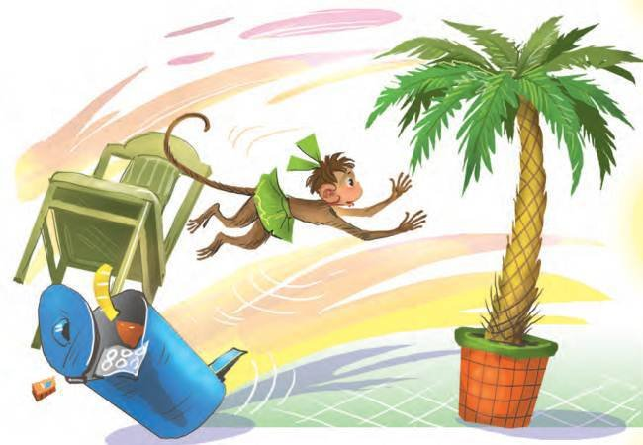
У окна в кадке огромная пальма стояла. Анфиса как ее увидела, так к ней и бросилась. Обняла пальму и в кадку встала. Папа пробовал её увести — ни за что!
— Анфиса, отпусти, пожалуйста, пальму! — строго говорит папа.
Анфиса не отпускает.
— Анфиса, Анфиса! — еще строже говорит папа. — Отпусти, пожалуйста, папу.
Анфиса и папу не отпускает. А руки у неё — как будто тиски из железа. Тут на шум пришёл врач из соседнего кабинета.
— В чем дело? А ну-ка, обезьянка, отпусти дерево!
Но обезьянка дерево не отпускала. Врач попытался её отцепить — и сам прилип. Папа ещё строже говорит:
— Анфиса, Анфиса, отпусти, пожалуйста, папу, отпусти, пожалуйста, пальму, отпусти, пожалуйста, врача.
Ничего не получается. Тут главный врач пришёл.
— В чём тут дело? Почему хоровод вокруг пальмы? У нас что — пальмовый Новый год? Ах, здесь обезьянка всех держит! Сейчас мы её отцепим.
После этого папа уже так заговорил:
— Анфиса, Анфиса, отпусти, пожалуйста, папу, отпусти пальму, отпусти, пожалуйста, врача, отпусти, пожалуйста, главного врача.
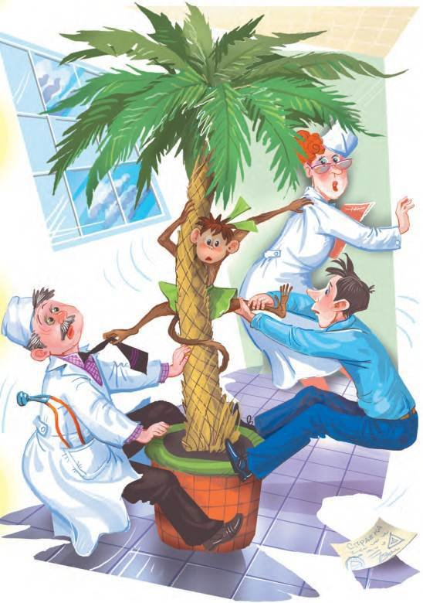
Вера взяла и Анфису пощекотала. Тогда она всех отпустила, кроме пальмы. Она пальму всеми четырьмя лапами обняла, щекой к ней прижалась и плачет.
Главный врач сказал:
— Я недавно в Африке был по культурному обмену. Там много пальм видел и обезьянок. Там на каждой пальме обезьянка сидит. Они друг к другу привыкли. А ёлок там совсем нет. И белок.
Простой врач спросил папу:
— Зачем вы к нам обезьянку привели? Она заболела?
— Нет, — говорит папа. — Ей справка нужна в детский сад. Её надо исследовать.
— Как же мы её будем исследовать, — говорит простой врач, — если она от пальмы не отходит?
— Так и будем исследовать, не отходя от пальмы, — сказал главный врач. — Зовите сюда главных специалистов и заведующих отделениями.
И скоро к пальме все врачи подошли: и терапевт, и хирург, и ухо-горло-нос. Сначала у Анфисы кровь взяли на анализ. Она себя очень смело вела. Спокойно дала палец и смотрела, как у неё через стеклянную трубочку кровь из пальца берут.
Потом её врач-педиатр слушал через резиновые трубочки. Он сказал, что Анфиса здорова, как маленький паровозик.
Дальше надо было Анфису на рентген вести. Но как её поведешь, если её от пальмы не оторвать? Тогда папа и врач из рентгеновского кабинета Анфису вместе с пальмой в кабинет принесли. Поставили её вместе с пальмой под аппарат, и врач говорит:
— Дышите. Не дышите.
Только Анфиса не понимает. Она, наоборот, дышит, как насос. Очень врач с ней намучился. Потом как закричит:
— Батюшки, да у неё гвоздь в животе!! И ещё один! И ещё! Вы что её гвоздями кормите?!
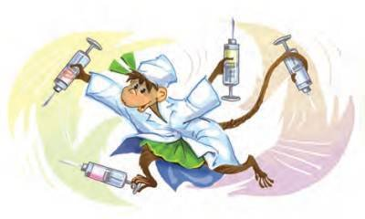
Папа отвечает:
— Не кормим мы её гвоздями. И сами не едим.
— Откуда же у неё гвозди? — думает рентгеновский врач. — И как их из неё достать?
Потом он решил:
— А давайте дадим ей магнит на верёвочке. Гвозди к магниту прилипнут, и мы их вытащим.
— Нет, — говорит папа. — Не будем мы ей магнит давать. Она с гвоздями живёт — и ничего. А если она магнит проглотит, неизвестно ещё, что из этого выйдет.
В это время Анфиса вдруг по пальме вверх полезла. Она вверх полезла какую-то штучку блестящую крутить, а гвозди на месте остались. И тогда врач понял:
— Это же гвозди не в Анфисе, а в пальме были. На них нянечка свой халат вешала и ведро по ночам. — Он говорит: — Слава богу, ваш паровозик здоров!
После этого Анфису с пальмой снова в холл принесли. И все врачи на консилиум собрались. Они решили, что Анфиса очень здорова и что ей можно в детский сад ходить.
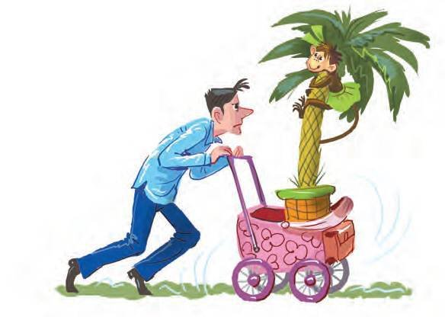
Главный врач прямо около кадки ей справку написал и говорит:
— Вот и всё. Можете идти.
А папа отвечает:
— Не можем. Потому что нашу Анфису от вашей пальмы можно только бульдозером оторвать.
— Как же быть? — говорит главный врач.
— Не знаю, — говорит папа. — Придётся или нам с Анфисой, или вам с пальмой расставаться.
Врачи все вместе встали в кружок, как команда КВН, и стали думать.
— Надо взять обезьянку — и всё тут! — сказал рентгеновский врач. — Она за сторожа будет ночью.
— Мы ей белый халат сошьём. И она будет нам помогать! — сказал врач-педиатр.
— Да, — заметил главный врач. — Она схватит у вас шприц с уколом, мы все будем за ней по всем лестницам и чердакам бегать. А потом она с этим шприцем на какого-нибудь папу с занавески свалится. А если она с этим шприцем в какой-нибудь класс забежит или детский сад, да ещё в белом халате!
— Если она в белом халате, со шприцем просто по бульвару пройдётся, все наши старушки и прохожие вмиг на деревьях окажутся, — сказал папа. — Отдайте нашей обезьянке вашу пальму.
В это время бабушка Лариса Леонидовна в поликлинику пришла. Она ждала, ждала Веру и Анфису. Их не было. Она забеспокоилась. И сразу сказала главному врачу:
— Если вы обезьянку заберёте, я тоже у вас останусь. Я без Анфисы жить не могу.
— Вот и хорошо, — говорит главный врач. — Это всё решает. Нам как раз уборщица нужна. Вот вам авторучка, пишите заявление.
Только смотрит — авторучки нет.
— Ничего, — говорит он. — Я сейчас кабинет открою, у меня там есть ещё одна.
Только смотрит — ключа нет. Папа ему объясняет:
— Ничего вы не откроете, ваши ключики-авторучки давно уже у нашей обезьянки за щекой.
Он открыл Анфисе рот и привычным движением оттуда достал авторучку, ключ от кабинета главного врача, ключ от кабинета, где рентген стоит, круглую печать для справок, круглое зеркальце врача ухо-горло-носа и свою зажигалку.
Как врачи все это увидели, они сказали:
— У нас своих неприятностей хватает, чтобы у нас ещё печати пропадали! Забирайте вашу обезьянку с нашей пальмой. Мы себе новую вырастим. У нас главный врач каждый год в Африку ездит по культурному обмену. Он семена привезёт.
Папа и врач-рентгенолог подняли пальму вместе с Анфисой и в коляску её установили. Так пальма в коляске и поехала. Когда мама пальму увидела, она сказала:
— По моим ботаническим сведениям, эта пальма называется Нефролепис широколистный бархатный. И растёт она в основном весной по одному метру в месяц. Скоро она наверх прорастет к соседям. И будет у нас Нефролепис многоэтажный. Станет наша Анфиса по этой пальме по всем квартирам и этажам лазить. Садитесь обедать, селёдочные очистки давно на столе.
История четвёртая ВЕРА И АНФИСА ИДУТ В ШКОЛУ
Бабушка Лариса Леонидовна совсем с Верой и Анфисой измучилась, пока они в детский сад не ходили. Она говорила:
— Когда я директором школы была, я отдыхала.
Ей приходилось раньше всех вставать, завтрак для малышей готовить, гулять с ними, купать их, в песочнице с ними играть.
Она продолжала:
— У меня вся жизнь была тяжёлая: то разруха, то временные трудности. А сейчас совсем тяжело стало.
Она никогда не знала, что ждать от Веры и Анфисы. Допустим, она суп варит на молоке. А Анфиса на шкафу пол подметает. И суп у бабушки получается мусорный, а не молочный.
— А вчера вот как было. Вчера взялась полы мыть, всё водой залила. Анфиса стала мамины платки примерять. Другого времени у неё не нашлось. Платки на пол побросала, они мокрые стали, в тряпки превратились. Пришлось и платки, и Веру, и Анфису стирать. А силы у меня уже не те. Я лучше на вокзал пойду грузчиком… мешки с капустой таскать.
Мама её успокаивала:
— Ещё один день, и они в садик пойдут. Справка о здоровье у нас есть, нам надо только туфельки и передничек купить.
Наконец туфельки и передничек купили. И папа рано утром Веру с Анфисой торжественно повёл в детский сад. Вернее, это Веру повели, а Анфису в сумке понесли.
Подошли они и видят, что детский сад торжественно закрыт. И надпись висит большая-пребольшая:
«ДЕТСКИЙ САД ЗАКРЫТ НА ПРОРЫВ ТРУБЫ»
Надо бы детей и зверей снова домой вести. Но тогда бабушка из дома убежит. И папа сказал сам себе:
— А возьму-ка я их с собой в школу! И я буду спокоен, и для них развлечение.
Он взял девочку за руку, Анфисе приказал в сумку залезть — и пошёл. Только чувствует, что-то сумка тяжёлая. Оказалось, что Вера в сумку залезла, а Анфиса снаружи идёт, босичком. Папа Веру наружу вытряхнул, а Анфису в сумку засунул. Так удобнее стало.
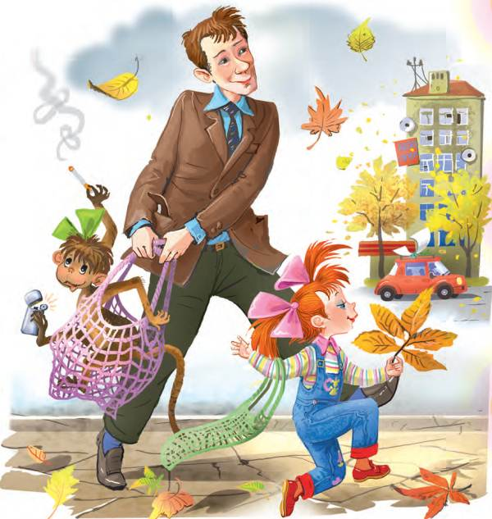
К школе и другие учителя подошли с детьми, и завхоз Антонов с внуками Антончиками. Они тоже в этот трубопрорывательный детский сад ходили. Детей очень много получилось — десять человек, целый класс. Кругом школьники очень важные ходят или носятся как угорелые. Дети прилипли к своим папам и мамам — не отлепить. А учителям же надо на уроки идти.
Тогда самая старшая учительница Серафима Андреевна сказала:
— Мы всех детей в учительскую комнату отведём. И попросим Петра Сергеевича с ними посидеть. У него уроков нет, а педагог он опытный.
И детей повели в учительскую к Петру Сергеевичу. Это был директор школы. Он был очень опытный педагог. Потому что сразу сказал:
— Караул! Только не это!
Но родители и Серафима Андреевна стали просить:
— Пётр Сергеевич, ну пожалуйста. Всего лишь два часика!
В школе прозвенел звонок, и учителя в свои классы побежали уроки давать. Пётр Сергеевич с малышами остался. Он им сразу игрушки раздал: указки, глобус, коллекцию минералов Поволжья и ещё кое-что. Анфиса заспиртованную лягушку схватила и с ужасом стала рассматривать.
А чтобы малыши не скучали, Пётр Сергеевич начал им сказку рассказывать:
— В одном Министерстве народного образования жила-была баба Яга…
Вера сразу сказала:
— Ой, страшно!
— Пока ещё нет, — сказал директор. — Выписала она себе однажды командировку, села на метлу и полетела в один маленький городок.
Вера снова говорит:
— Ой, страшно!
— Да ничего подобного, — говорит директор. — Она не в наш город полетела, а в другой… В Ярославль… Прилетела она в одну школу, пришла в младшие классы…
— Ой, страшно! — продолжала Вера.
— Да, страшновато, — согласился директор. — И говорит: «Где у вас план внеклассной работы младшеклассников?!! Давайте его сюда, а то я вас всех съем!»
Вера тут своё лицо сморщила, как косточку персика, чтобы заплакать. Но директор раньше успел:
— Не плачь, девочка, никого она не съела!
— Никого?
— Никого. Все целы остались. Даже директора в этой школе не съела… До чего же вы, детсадовские, чувствительны! Если вас сказки пугают, что с вами правда жизни сделает?!
После этого Пётр Сергеевич детсадовцам книжки раздал и тетрадки. Читайте, смотрите, изучайте, рисуйте.
Анфисе очень интересная книга досталась: «План пионерской работы 6-го „А“». Анфиса читала, читала… Потом ей что-то не понравилось, и она этот план съела.
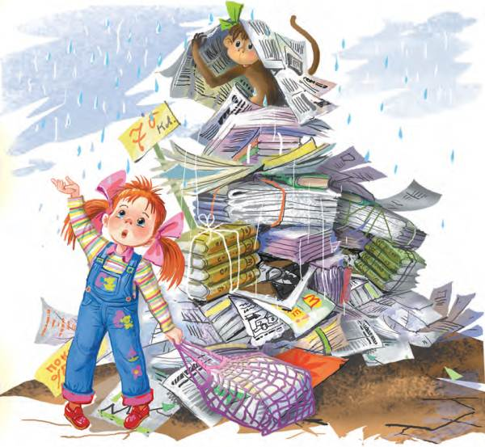
Потом ей муха не понравилась. Эта муха всё в окно стукалась, хотела разбить. Анфиса схватила указку — и за ней. Муха на лампочку села, Анфиса как по мухе хвать!.. В учительской стало темно. Дети закричали, заволновались. Пётр Сергеевич понял, что пришла пора решительных мер. Он вывел детей из учительской и стал по одному ребёнку в каждый класс запихивать. В классах такая радость началась. Представляете, только учитель сказал: «Сейчас мы с вами напишем диктант», а тут ребёнка в класс запихивают.
Все девочки охают:
— Ой, какой маленький! Ой, какой перепуганненький! Мальчик, мальчик, как тебя звать?
— Маруся.
Учитель говорит:
— Маруся, Маруся, ты чья? Тебя нарочно подбросили или ты заблудилась?
Маруся сама точно не уверена, поэтому начинает нос морщить, чтобы заплакать. Тогда учитель её на руки взял и говорит:
— Вот тебе кусочек мела, рисуй кошечку в углу. А мы будем диктант писать.
Маруся, конечно, начала карябать в углу доски. У неё вместо кошечки получилась табакерка с хвостом. А учитель начал диктовать: «Пришла осень. Все дети сидели в доме. Один кораблик плавал в холодной луже…»
— Обратите внимание, дети, на окончания слов «в доме», «в луже».
И тут Маруся как заплачет.
— Ты чего, девочка?
— Кораблик жалко.
Так и не удалось в четвертом «В» диктант провести.
В пятом «А» география была. И пятому «А» Виталик Елисеев достался. Он не шумел, не кричал. Он очень внимательно всё слушал про вулканы. А потом спросил у учительницы Грищенковой:
— Булкан — он булки делает?
Вера и Анфиса были засунуты учителю Валентину Павловичу Встовскому на урок зоологии. Он четвероклассникам про животный мир средней полосы России рассказывал. Он говорил:
— У нас в лесах Анфисы не водятся. У нас водятся лоси, кабаны, олени. Из умных зверей встречаются бобры. Они живут у маленьких речек и умеют строить плотины и хатки.
Вера очень внимательно слушала и смотрела на картинки зверей по стенам.
Анфиса тоже очень внимательно слушала. А сама думала:
«Какая красивая ручка на шкафу. Как бы её облизнуть?»
Валентин Павлович стал про домашних зверей рассказывать. Он говорил Вере:
— Вера, назови нам домашнее животное.
Вера сразу сказала:
— Слон.
Учитель ей подсказывает:
— Ну почему слон? Слон в Индии бывает домашним животным, а ты назови наше.
Вера молчит и пыхтит. Тогда Валентин Павлович стал ей подсказывать:
— Вот дома у бабушки живёт такой ласковый с усами.
Вера сразу поняла:
— Таракан.
— Да нет, не таракан. А ласковый такой дома у бабушки живет… с усами и хвостом.
Вера тогда всё окончательно сообразила и сказала:
— Дедушка.
Все школьники так и грохнули. Сам Валентин Павлович не удержался и сдержанно улыбнулся.
— Спасибо тебе, Вера, и тебе, Анфиса, спасибо. Вы очень оживили наш урок.
А к Вериному папе на урок арифметики два Антончика были засунуты — внуки завхоза Антонова.
Папа немедленно их в дело пустил.
— Из пункта А в пункт Б идёт пешеход. Вот ты… как тебя зовут?
— Алёша…
— Ты, Алёша, будешь пешеход. А ему навстречу из пункта Б в пункт А идёт грузовик… Как тебя зовут?
— Серёжа Антонов!
— Ты, Серёжа Антонов, будешь грузовик. Ну-ка, как ты тарахтишь?
Серёжа Антонов тарахтел прекрасно. Чуть Алёшу не задавил. Ученики мигом задачу решили. Потому что всё стало ясно: как едет грузовик, как идёт пешеход и что встретятся они не в середине пути, а около первой парты. Потому что грузовик идёт быстрее в два раза.
Всё бы хорошо, но тут к школе подъехала комиссия из роно. Приехали люди, которые работу школы проверяют.
Подъехали, а от школы тишина идёт, как пар от утюга. Они сразу насторожились. Это были две тёти и один тихий начальник с портфелем. Одна тётя была длинная, как целых две. А другая низкая и круглая, как целых четыре. У неё лицо было круглое, глаза круглые и все другие части тела были как по циркулю.
Длинная тётя говорит:
— Как же это может быть, чтобы школа была такая тихая? Я за свою длинную жизнь такого не видела.
Тихий начальник предположил:
— Может быть, сейчас эпидемия гриппа происходит? И все школьники дома сидят? Вернее, лежат как один.
— Нет никакой эпидемии, — отвечает круглая тётя. — В этом году грипп вообще отменили. Я в газетах читала. Наши лучшие в мире врачи новое лекарство закупили и всем уколы сделали. Кого укололи, тот пять лет гриппом не болеет.
Тогда длинная тётя подумала:
— Может быть, здесь коллективный прогул и все ребята как один в кино сбежали «Доктора Айболита» смотреть? А может быть, учителя на уроки с дубинками ходят, всех учеников запугали и дети сидят тихие как мышки?
— Надо пойти и посмотреть, — сказал начальник. — Ясно одно: если в школе такая тишина, значит, в школе непорядок.
Вошли они в школу и в первый попавшийся класс засунулись. Смотрят, там ребята Борю Голдовского окружили и воспитывают:
— Ты почему, мальчик, такой неумытый?
— Я шоколад ел.
— Ты почему, мальчик, такой пыльный?
— Я на шкаф залезал.
— Ты почему, мальчик, такой липкий?
— Я на бутылке с клеем сидел.
— Давай, мальчик, мы тебя в порядок приведём. Умоем, причешем, курточку отчистим.
Комиссия в лице длинной тёти спрашивает:
— А почему это у вас на уроке посторонний?
Учительница в этом классе была Верина мама. Она говорит:
— Это не посторонний. Это — учебное пособие. У нас сейчас внеклассное занятие происходит. Урок труда.
Комиссия в этот раз в лице круглой тёти снова спрашивает:
— Какое такое внеклассное занятие? Как оно называется?
Верина мама, Наталья Алексеевна, говорит:
— Называется оно «Уход за младшим братом».
Комиссия сразу забуксовала, затихла. А тихий начальник спрашивает:
— И что этот урок по всей школе идет?
— Конечно. У нас даже лозунг есть, типа призыва: «Уход за младшим братом полезен всем ребятам!»
Комиссия окончательно успокоилась. Тихо-тихо так на цыпочках к директору в учительскую пришла.
В учительской тишина и благодать. Учебные пособия лежат везде как положено. А директор сидит и ведомости на учеников заполняет.
Тихий начальник сказал:
— Мы вас поздравляем. Это вы здорово придумали с младшим братом. Мы теперь такое движение по всем школам начнём.
А длинная тётя сказала:
— С младшим братом — это всё прекрасно. А как у вас дела с внеклассной работой обстоят? Дайте мне скорее «План внеклассной работы младшеклассников».
Пётр Сергеевич своё лицо сморщил, как косточку персика.
История пятая ВЕРА И АНФИСА ЗАБЛУДИЛИСЬ
У папы и мамы Веры и у их бабушки была очень хорошая квартира — три комнаты и кухня. И бабушка всё время эти комнаты подметала. Она одну комнату подметёт, всё по местам расставит, а Вера с Анфисой уже в другой беспорядок наведут. Игрушки раскидают, мебель перевернут.
Хорошо было, когда Вера и Анфиса рисовали. Только у Анфисы привычка была — схватить карандаш и начать рисовать на потолке, сидя на люстре. У неё такие каляки получались — залюбуешься. После каждого сеанса хоть заново потолок бели. Поэтому бабушка со щёткой и зубной пастой после её уроков рисования со стремянки не слезала.
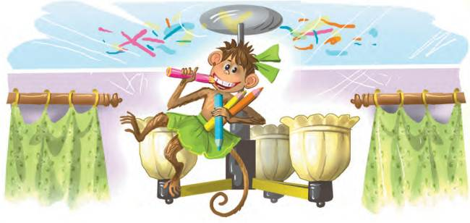
Тогда придумали карандаш для Анфисы на верёвочку привязывать к столу. Она очень быстро научилась верёвочку перекусывать. Верёвочку на цепочку заменили. Дело лучше пошло. Максимум вреда был в том, что Анфиса карандаш съедала и рот себе в разные цвета окрашивала: то в красный, то в зелёный, то в оранжевый. Как улыбнётся она такой разноцветной пастью, сразу кажется, что она не обезьянка, а инопланетянка.
Но всё равно Анфису все очень любили… Даже непонятно почему.
Однажды бабушка говорит:
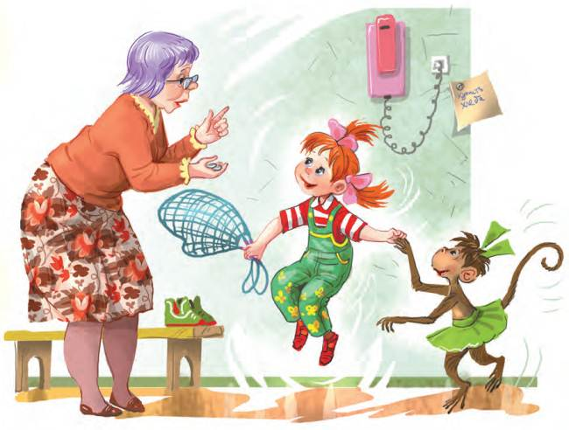
— Вера и Анфиса, вы уже большие! Нате вам рубль, идите в булочную. Купите хлеба — половину буханки и целый батон.
Вера очень обрадовалась, что ей дали такое важное поручение, и запрыгала от радости. Анфиса тоже запрыгала, потому что Вера запрыгала.
— У меня мелочь есть, — сказала бабушка. — Вот вам двадцать две копейки на батон и шестнадцать на буханку чёрного.
Вера батонные деньги взяла в одну руку, а буханочные в другую и пошла. Очень она боялась их перепутать.
В булочной Вера стала думать, какой батон взять — простой или с изюмом. А Анфиса сразу схватила два батона, а потом стала думать: «Ой, какие удобные! Кого бы ими треснуть по башке?»
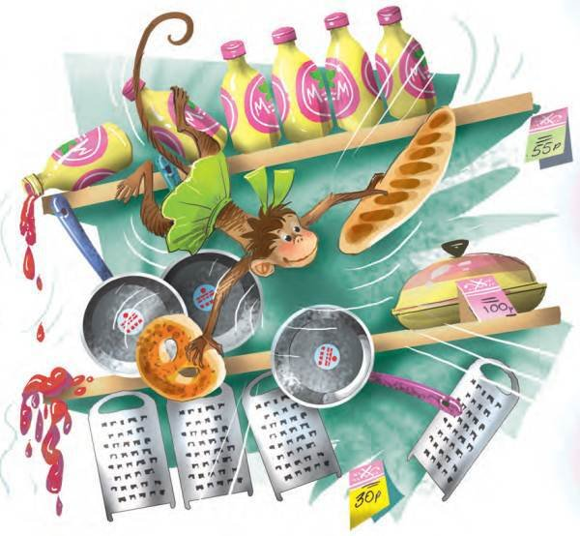
Вера говорит:
— Нельзя хлеб руками трогать и размахивать им. Хлеб надо уважать. А ну, положи на место!
А Анфиса не помнит, где она их взяла. Вера сама тогда их на место положила и дальше думает, как ей быть, — бабушка ей про изюм ничего не говорила.
Кассирша на секунду отошла. Тут Анфиса как прыгнет на её место, как начнёт всем чеки выдавать километрами.
Люди смотрят на неё и не узнают:
— Посмотрите, как наша Мария Ивановна высохла! До чего же у кассирш в торговле работа трудная!
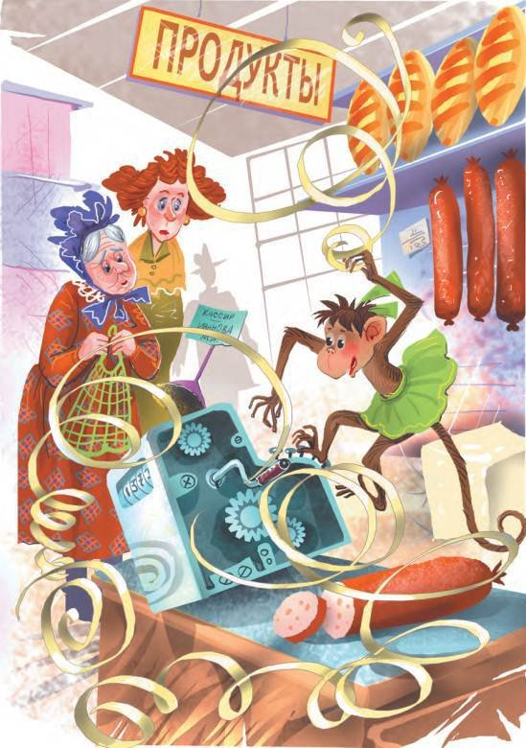
Вера увидела Анфису за кассой и из магазина её срочно вывела:
— Не умеешь ты себя вести как человек. Посиди здесь наказанная.
И прицепила её лапку к поручню у витрины. А к этому поручню собака была привязана неизвестной породы. Вернее, всех пород вместе. Анфиса и давай перед этой собакой выдрючиваться.
Из магазина кошка вышла. А собака всеми своими породами кошек терпеть не могла. Мало того, что кошка шла, да она еще такая важная, будто она — директор магазина или начальник главка по торговле сосисками.
Она глаза прищурила и так на собаку посмотрела, будто это не собака была, а так, принадлежность какая, пенёк или чучело.
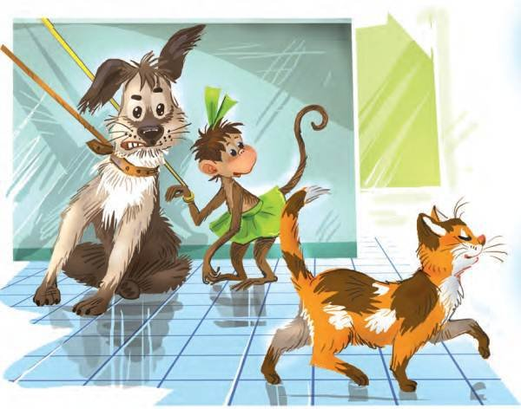
Собака не выдержала, за сердце схватилась от такой пренебрежительности и как рванёт за кошкой! Даже поручень от магазина оторвала. А за поручень Анфиса держалась, а за Анфису Вера ухватилась. И все они вместе бегут.
Вообще-то, Вера с Анфисой никуда бежать не собирались, просто так вышло.
Вот мчится по улице процессия — впереди кошка, уже не такая прищуренная и важная, за ней собака всех пород, за ней поводок, потом поручень, за который Анфиса держится, а за Анфисой Вера бежит, еле поспевает со своими батонами в авоське.
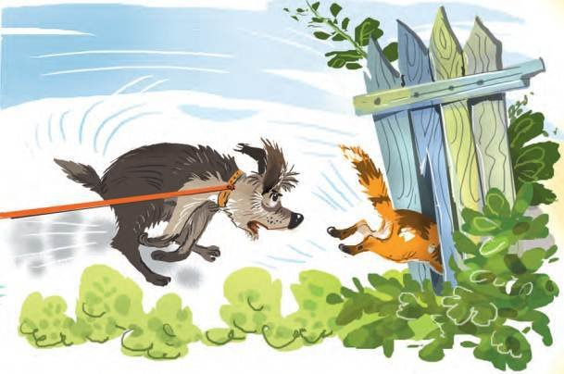
Бежит Вера и боится своей авоськой какую-нибудь бабушку зацепить. Бабушку она не зацепила, а один школьник средних классов ей под горячую авоську попался.
И он тоже за ними побежал как-то боком, хотя никуда бежать не собирался.
Вдруг кошка увидела перед собой забор, а в заборе дырку для куриц. Кошка туда юрк! Собака с поручнем за ней, а Вера с Анфисой в дырку не влезли, они о забор стукнулись и остановились.
Среднеклассник от них отцепился и, ворча что-то среднеклассное, ушёл, уроки делать. А Вера и Анфиса одни остались посреди большого города.
Вера думает: «Хорошо, что у нас хлеб с собой. Мы сразу не погибнем».
И пошли они куда глаза глядят. А глаза у них глядели в основном на качели и разные плакаты на стенах.
Вот идут они себе, не торопятся, взявшись за руки, город рассматривают. А самим немного страшно: где дом? Где папа? Где мама? Где бабушка с обедом? Никому неизвестно. И Вера начинает немного поплакивать и повсхлипывать.
И тут к ним милиционер подошёл:
— Здравствуйте, юные граждане! Куда это вы идёте?
Вера ему отвечает:
— Мы идём во все стороны.
— А откуда вы идёте? — спрашивает милиционер.
— Мы идём из булочной, — говорит Вера, а Анфиса на батон в авоське показывает.
— Но вы хоть свой адрес знаете?
— Конечно, знаем.
— Какая ваша улица?
Вера задумалась, а потом говорит:
— Первомайская улица имени Первого мая на Октябрьском шоссе.
— Понятно, — говорит милиционер, — а дом какой?
— Кирпичный, — говорит Вера, — со всеми удобствами.
Милиционер задумался, а потом говорит:
— Я знаю, где ваш дом искать. Такие мягкие батоны только в одной булочной продают. В Филипповской. Это на Октябрьском шоссе. Пошли туда, а там видно будет.
Он взял свой радиопередатчик в руки и сказал:
— Алло, дежурный, я тут двух детей нашёл в городе. Поведу их домой. Я временно свою будку покину. Пришли кого-нибудь вместо меня.
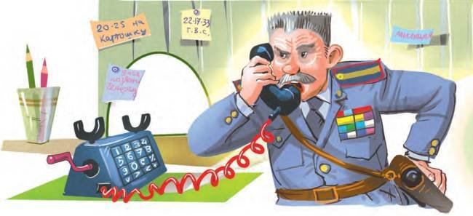
Дежурный ему ответил:
— Не буду я никого присылать. У меня полдивизии на картошке. Никто твою будку не утащит. Пусть так постоит.
И пошли они по городу. Милиционер спрашивает:
— Ты, девочка, читать умеешь?
— Умею, — говорит Вера.
— Что здесь написано? — он показал на один плакат на стене.
Вера прочитала:
«Для младших школьников! „Густоперченный мальчик“».
А этот мальчик был не густоперченный, а гуттаперчевый, резиновый значит.
— А ты не младшая школьница? — спросил милиционер.
— Нет, я в садик хожу. Я всадница. И Анфиса всадница.
Вдруг Вера закричала:
— Ой, это же наш дом! Мы уже давно пришли!
Они поднялись на третий этаж и встали у двери.
— Сколько раз звонить? — спрашивает милиционер.
— Мы до звонка не достаём, — говорит Вера. — Мы ногами стучим.
Милиционер ногами постучал. Бабушка выглянула и как испугается:
— Их уже арестовали! Что они такое натворили?
— Нет, бабуся, они ничего не натворили. Они заблудились. Получите и распишитесь. А я пошёл.
— Нет уж, нет уж! — сказала бабушка. — Какой невежливый! У меня суп на столе. Садитесь с нами есть. И чай пить.
Милиционер даже растерялся. Он был совсем новенький. Им в милицейской школе ничего об этом не рассказывали. Их учили, что с преступниками делать: как их брать, куда сдавать. А про суп и про чай с бабушками ничего не говорили.
Он всё-таки остался и сидел как на иголках, и всё свою рацию слушал. А по рации все время говорили:
— Внимание! Внимание! Всем постам! На загородном шоссе автобус с пенсионерами съехал в кювет. Пришлите грузовик-тягач.
— Ещё внимание. Свободную машину просят подъехать на улицу писателя Чехова. Там две старушки несли чемодан и сели на проезжей части.
Бабушка говорит:
— Ой, какие у вас интересные радиопередачи. Интереснее, чем по телевизору и по «Маяку».
А радио опять сообщает:
— Внимание! Внимание! Внимание! Грузовик-тягач отменяется. Пенсионеры сами вытащили автобус из кювета. И с бабушками всё в порядке. Проходивший отряд школьников отнёс чемоданы и бабушек на вокзал. Всё в порядке.
Тут все вспомнили, что Анфисы давно нет. Глядят, а она перед зеркалом крутится, милицейскую фуражку примеряет.
В это время радио говорит:
— Милиционер Матвеенко! Чем вы заняты? Вы на посту?
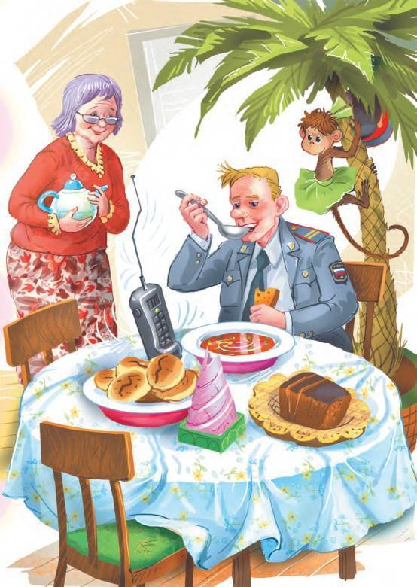
Наш милиционер вытянулся и говорит:
— Я всегда на посту! Сейчас второе доем и к своей будке направляюсь.
— Второе будете дома доедать! — сказал ему дежурный. — Немедленно возвращайтесь на пост. Сейчас мимо американская делегация поедет. Надо им дать зелёную улицу.
— Намёк понял! — сказал наш милиционер.
— Это не намёк! Это приказ! — сурово ответил дежурный.
И милиционер Матвеенко пошёл на свой пост.
С тех пор Вера свой адрес наизусть выучила: Первомайский переулок, дом 8. Рядом с Октябрьским шоссе.
История шестая КАК ВЕРА И АНФИСА СЛУЖИЛИ УЧЕБНЫМ ПОСОБИЕМ
Никогда в доме не скучали. Анфиса всем работу задавала. То в холодильник залезет и вылезет оттуда вся в инее. Бабушка кричит:
— Белый чёртик из холодильника!
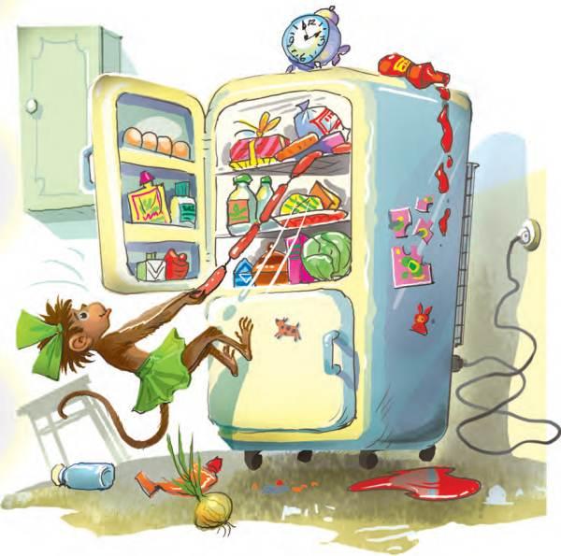
То в шкаф с одеждой заберётся и выйдет оттуда в новом наряде: пиджак удлинённый до земли, шарф на босу ногу, шляпа вязанная в форме женского носка, а сверху над всем этим лифчик укороченный в виде пояса.
Как она выберется из шкафа в этом наряде, как пройдётся по ковру с видом европейской манекенщицы, виляя всеми лапками, — хоть стой, хоть падай! А порядок в шкафу надо целый час наводить.
Поэтому Веру и Анфису при первой возможности на улицу выставляли. Очень часто с ними папа гулял.
Однажды гулял папа с Верой и Анфисой в детском парке. С ними гулял папин товарищ — учитель зоологии Встовский Валентин Павлович. И гуляла его дочка Олечка.
Папы беседовали, как два английских лорда, а дети скакали в разные стороны. Потом Анфиса взяла обоих пап за руки и стала на папах, как на качелях, качаться.
Впереди шёл продавец с воздушными шарами. Анфиса как раскачается, как схватится за шары! Продавец испугался и шары бросил. Анфису понесло на шарах по аллее. Еле-еле папы её догнали и от шаров отцепили. А три лопнутых шара у продавца пришлось купить. Очень обидно покупать лопнутые шары. Зато продавец почти не ругался.
Тут Валентин Павлович говорит папе:
— Знаете что, Владимир Фёдорович, дайте мне, пожалуйста, Веру и Анфису на один урок. Я хочу лекцию для шестиклассников устроить о происхождении человека.
Папа на это отвечает:
— Анфису я тебе дам, а дочку ты свою возьми. У тебя такая же.
— И вовсе не такая, — говорит Встовский. — Моя совсем от обезьянки не отличается. Видишь, они обе на ветке вниз головой висят. А твоя Вера — девочка строгая. Сразу видно, что она умнее обезьянки. И будет большая польза для науки.
Папа ради этой пользы согласился. Только спросил:
— А какая будет лекция?
— Вот какая. В наш город бананы завезли. Я на стол банан положу, Анфиса его сразу схватит, а Вера будет спокойно сидеть. Я скажу ребятам: «Видите, чем человек от обезьяны отличается? Он думает, и думает не только о бананах, но и о том, как себя вести, — ведь кругом люди».
— Убедительный пример, — сказал папа.
А в город действительно завезли бананы, второй раз за эту пятилетку.
Это был просто праздник для города.
И действительно, все люди в городе покупали бананы. Кто в авоську, кто в полиэтиленовый мешок, кто просто в карманы.
И все люди приходили в дом к Вериным родителям и говорили: «Нам эти бананы не очень нужны, а ваша Анфиса без них пропадёт. Она по бананам скучает, как мы по солёным огурцам».
— Ешь, ешь, девочка… то есть зверюшка!
Папа укладывал бананы в холодильник, мама варила из них варенье, а бабушка Лариса Леонидовна сушила их над плитой, как грибы.
А когда Вера тянула руки к бананам, ей строго говорили:
— Это не тебе, это Анфисе принесли. Ты без бананов можешь, а она не очень.
Анфиса буквально была набита бананами. И спать она легла с бананом во рту и с бананом в каждой лапе.
А утром их на лекцию повели.
В классе был нарядный учитель Встовский и целых два класса шестиклассников. На стене висели всякие плакаты на тему: «Есть ли жизнь на Земле, и откуда она взялась».
Это были плакаты нашей раскалённой планеты, потом остывшей планеты, потом планеты, покрытой океаном. Потом были рисунки всякой морской микрожизни, первых рыб, чудовищ, выползающих на сушу, птеродактилей, динозавров и других представителей древнего зооуголка Земли. Короче, это была целая поэма о жизни.
Учитель Валентин Павлович посадил Веру и Анфису за свой стол и начал лекцию.
— Ребята! Перед вами сидят два существа. Человек и обезьяна. Сейчас мы эксперимент проведём. Чтобы увидеть разницу между человеком и обезьяной. Вот я достаю из портфеля и кладу на стол банан. Смотрите, что будет.
Он достал банан и на стол положил. И тут наступил щекотливый момент. Обезьянка Анфиса от банана отвернулась, а Вера — цап его!
Учитель Встовский был потрясён. Он никак не ожидал от Веры такого поступка. Но заготовленный вопрос у него с губ сорвался:
— Чем, ребята, человек от обезьяны отличается?
Ребята сразу закричали:
— Человек соображает быстрее!
Учитель Встовский сел на переднюю парту лицом к доске и за голову схватился. Караул! Но в этот момент Вера очистила банан и кусочек Анфисе протянула. Учитель сразу воскрес:
— Нет, ребята, не тем человек от обезьянки отличается, что думает быстрее, а тем, что он о других думает. О других заботится, о друзьях, о товарищах. Человек — существо коллективное.
Он повернулся к классу:
— Ну-ка, смотрим все на плакаты! Скажите, на кого похож питекантроп?
Ребята сразу закричали:
— На завхоза Антонова!
— Нет. Он похож на человека. У него уже в руках топор. А топор — это уже средство коллективного труда. Им деревья рубят для дома, сучья для костра. Люди у костра все вместе греются, песни поют. Учёные говорят, что человека создал труд. Они ошибаются. Человека создал коллектив!
Школьники даже рты пооткрывали. Ничего себе — их школьный учитель больше учёных знает!
А первобытные люди смотрят на шестиклассников и, кажется, им сами о себе рассказывают.
— Итак, в чём разница между человеком и обезьяной? — спросил учитель Встовский.
В классе был самый бестолковый мальчик, но самый шустрый, Вася Ермолович. Он кричит:
— Обезьяна в зоопарке сидит, а человек в зоопарк ходит!
Учитель Встовский огорчился. И дальше спросил:
— Есть другие мнения?
— Есть! — закричал твёрдый троечник Паша Гутионтов. — Человека воспитывает коллектив, а обезьяну — природа.
— Молодец! — успокоился учитель Встовский. Если твёрдый троечник усвоил материал, другие обязательно усвоят или потом, попозже поймут.
— Спасибо вам, Вера и Анфиса!
И класс завалил Веру и Анфису подарками: зажигалками, жвачками, шариковыми ручками, пистолетом с присосками, ластиками, пеналами, стеклянными шариками, лампочками, гайкой, подшипником и другими штучками.
Вера и Анфиса домой важные-преважные пришли. Ещё бы: из-за них целую лекцию читали! Они от этой важности про всякие безобразия забыли и целый день до вечера себя хорошо вели. А потом опять началось! Спали они в шкафу.
История седьмая ВЕРА И АНФИСА ТУШАТ ПОЖАР (НО СНАЧАЛА ОНИ ЕГО УСТРАИВАЮТ)
Папа и мама по субботам работали в школе. Потому что школьники, бедные, по субботам учатся… А детский сад по субботам не работал. Поэтому Вера с Анфисой дома с бабушкой сидели.
Они очень любили по субботам дома сидеть с бабушкой. Сидела в основном бабушка, а они всё время прыгали и лазили. И ещё они любили телевизор смотреть. И играть в то, что по телевизору показывают.
Например, сидит бабушка и спит перед телевизором, а Вера и Анфиса её скотчем к стулу прибинтовывают. Значит, фильм идёт про шпионскую жизнь.
Если Анфиса на шкафу сидит, а Вера от неё веником из-под кровати отстреливается, значит, фильм про войну показывают. А если Вера с Анфисой танец маленьких лебедей танцуют, ясно, что идёт концерт художественной самодеятельности.
Однажды в субботу очень интересная передача была: «Прячьте спички от детей». Передача про пожары.
Анфиса как начало передачи увидела, пошла на кухню и спички нашла, и за щёку сразу засунула.
Спички мокрыми стали, никакой пожар ими уже не сделаешь. Ими даже газ зажечь нельзя. За промокание спичек может от бабушки влететь.
Вера говорит:
— Будем сушить.
Она взяла утюг электрический и стала по спичкам водить. Спички высохли, загорелись и задымились. Бабушка проснулась перед телевизором. Видит, в телевизоре пожар, а дымом в доме пахнет. Она подумала: «Вот до чего техника дошла! По телевизору не только цвет передают, но и запах».
Огонь разрастался. В доме совсем жарко стало. Бабушка снова проснулась:
— Ой, — говорит, — уже и температуру передают!
А Вера и Анфиса от испуга под кровать спрятались. Бабушка на кухню побежала, стала кастрюлями воду носить. Очень много воды вылила — три кастрюли, а пожар не стихает. Бабушка стала папе в школу звонить:
— Ой, у нас пожар!
Папа ей отвечает:
— У нас тоже пожар. Три комиссии понаехало. Из области, из района и из центра. Успеваемость и посещаемость проверяют.
Бабушка тогда стала вещи в подъезд выносить — ложки, чайники, чашки.
Тогда Вера из-под кровати вылезла и позвонила в пожарную команду по телефону 01. И говорит:
— Дяди пожарные, у нас пожар.
— А где ты, девочка, живёшь?
Вера отвечает:
— Первомайский переулок, дом 8. Рядом с Октябрьским шоссе. Хыстой микрорайон.
Пожарный у товарища спрашивает:
— Хыстой микрорайон, это какой?
— Это восемнадцатый, — отвечает тот. — Других у нас нет.
— Девочка, жди нас, — сказал пожарный. — Выезжаем!
Пожарные запели свою противопожарную песню-гимн и бросились в машину.
А в доме стало совсем жарко. Уже занавески загорелись. Бабушка Веру за руку взяла и из квартиры тащит. А Вера упирается:
— Без Анфисы не пойду!
А Анфиса бегает в ванну, набирает воду в рот и на огонь прыскает.
Пришлось Анфисе цепочку показать. Она этой цепочки больше огня боялась. Потому что когда сильно хулиганила, её на эту цепочку на целый день привязывали.
Тогда Анфиса присмирела, и они с Верой стали в подъезде на подоконнике сидеть.
Бабушка всё в квартиру забегает. Войдет, возьмет ценную вещь — кастрюлю там или половник — и в подъезд выбегает.
А тут лестница пожарная к окну подъехала. Пожарный в противогазе окно растворил и на кухню со шлангом влез.
Бабушка сгоряча подумала, что это нечистая сила, и как стукнет его сковородкой. Хорошо, что противогазы со знаком качества делают, а сковородки старым методом, без госприёмки. Сковородка и развалилась.
А пожарный бабушку из шланга немного водой полил, чтобы успокоить, чтобы она не была такой горячей. И стал пожар тушить. Он быстро потушил.
Как раз в это время мама с папой домой из школы возвращаются. Мама говорит:
— Ой, кажется, в нашем доме у кого-то пожар! У кого это?
— Да это же у нас! — закричал папа. — Мне же бабушка звонила!
Он скорее вперёд побежал.
— Как здесь моя Вера? Как здесь моя Анфиса? Как здесь моя бабушка?
Славу богу, все были целы.
С тех пор папа спички от Веры, Анфисы и бабушки под замок прятал. А пожарной команде в книгу благодарностей благодарность написал в стихах:
Наши пожарные
Самые поджарые!
Самые стройные!
Самые достойные!
Лучший в мире пожарный рашен,
Ему любой пожар не страшен!
История восьмая ВЕРА И АНФИСА ОТКРЫВАЮТ СТАРИННУЮ ДВЕРЬ
Каждый вечер папа и Лариса Леонидовна садились с Анфисой за стол и смотрели, что у неё за день накопилось в защёчных мешках.
Чего только там не было! И тебе часы ручные, и тебе пузырёчки-флакончики, и однажды — даже свисток милицейский.
Папа сказал:
— А где сам милиционер?
— Он, наверное, не влез, — ответила мама.
Однажды папа с бабушкой смотрят, а из Анфисы большой старинный ключ торчит. Он медный и во рту не помещается. Просто как от таинственной старинной двери из сказки.
Папа посмотрел и говорит:
— Вот бы дверь найти к этому ключу. Там за ней, наверное, старинный клад с монетами.
— Нет, — сказала мама. — Там за этой дверью — платья старинные, зеркала красивые и украшения.
Вера подумала: «Хорошо бы за этой дверью тигрята были живые старинные или щенки сидели. Вот бы мы стали весело жить!»
Бабушка сказала маме и папе:
— Как бы не так. Я уверена, что за этой дверью телогрейки старые и тараканов сушёных мешок.
Если бы Анфису спросили, что за этой дверью, она бы сказала:
— Кокосовых орехов пять мешков.
— А ещё что?
— И ещё один мешок.
Папа долго думал и решил:
— Раз есть ключ, должна быть и дверь.
Он даже в школе такое объявление повесил в учительской комнате:
«Кто найдёт дверь от этого ключа, тому половина того, что за этой дверью».
Внизу под объявлением он ключ на верёвочке повесил. И все учителя объявление читали и вспоминали: не встречалась ли им где-нибудь эта самая дверь?
Пришла уборщица Мария Михайловна и говорит:
— Мне и всего, что за этой дверью стоит, даже даром не надо.
Учителя прислушались:
— А что же там такое стоит?
— Там скелеты стоят. И ерунда остальная.
— Какие скелеты? — заинтересовался учитель зоологии Валентин Павлович. — Я два раза скелеты выписывал, а мне всё не дают. Приходится строение человека на себе показывать. А у меня все пропорции неправильные.
Другие учителя прислушались. Верин папа тоже спрашивает:
— Мария Михайловна, а что это за ерунда остальная?
— Да так, — отвечает Мария Михайловна. — Глобусы какие-то, какие-то стрекоталки с ручками. Ничего интересного, ни одной метелки нет или тряпки для пола.
Тогда составилась инициативная группа учителей. Они взяли ключ и говорят:
— Показывайте, Мария Михайловна, нам эту заветную дверь.
— Пошли, — говорит Мария Михайловна.
И она повела их в старое хозяйственное здание, где раньше спортзал был в царской гимназии. Там лестница шла вниз в котельную. А вверх она вела в старую обсерваторию. И под лестницей дверь старинная.
— Вот ваша дверь, — говорит Мария Михайловна.
Как дверь открыли — так все и ахнули. Чего там только нет! И два скелета стоят, руками колышат. И чучело глухаря огромное, совсем неношеное. И какие-то приборы со стрелками. И даже три мяча футбольных.
Учителя закричали и запрыгали. Учительница физики, мамина подруга, молодая Лена Егорычева, всех даже обнимать стала:
— Смотрите, здесь машина для получения электростатического электричества! Да здесь вольтметров целых четыре штуки. А мы на уроках по старинке электричество на язык пробуем.
Валентин Павлович Встовский со скелетом даже вальс заплясал:
— Вот это скелеты. Со знаком качества! Один даже дореволюционный. Вот написано: «СКЕЛЕТЪ ЧЕЛОВЕЧЕСКИЙ. Поставщикъ Его Величества Двора Семижновъ В. П.»
— Интересно, — говорит папа, — он двору скелеты поставлял или это скелет поставщика, когда он отпоставлялся уже?
Все стали думать над этой загадочной тайной.
И тут завхоз Антонов прибежал взволнованный. Он кричит:
— Не позволю! Это добро школьное, народное. Значит — ничьё.
Учителя заспорили с ним:
— Как это ничьё, если оно народное. Если оно народное, значит, оно наше.
— Если бы оно ваше было, оно бы давно износилось бы и испортилось. А здесь оно в полной сохранности ещё сто лет простоит.
Учителя его упрашивают всё это по кабинетам раздать. А он категорически против:
— Я сам завхоз, мой папа завхозом был, и дед мой школьным завхозом был еще при гимназии. И мы все это копили.
Тут папа подошёл к нему, обнял и говорит:
— Дорогой ты наш Антонов Митрофан Митрофанович! Мы же не для себя просим, для ребят. Они станут лучше учиться, лучше себя вести. Пойдут в науку. Из них вырастут новые учёные, инженеры, крупные завхозы. Мы даже попросим вас на уроках труда им завхозность преподавать.
Завхоза Антонова давно уже никто не называл Митрофаном Митрофановичем, все его звали просто: «Куда это наш завхоз Антонов запропастился?» А когда он представил, как он будет завхозность преподавать, он вообще растаял:
— Ладно, берите всё. Для хороших людей ничего не жалко. Только берегите школьное добро!
Учителя пошли в разные стороны, кто с чем: кто со скелетом, кто с динамо-машиной для электростатического электричества, кто с глобусом размером метр на метр.
Митрофан Митрофанович к Вериному папе подошёл и говорит:
— А это для вас личный подарок. Большое беличье колесо. Когда-то при школе медвежонок жил, он в этом колесе кувыркался. Это колесо мой дедушка спаял. Пусть ваша Анфиса в нём крутится.
Папа очень благодарил Митрофана Митрофановича. А колесо домой отвез на школьной тележке. И первым делом в колесо, конечно, Вера залезла, а потом уже Анфиса.
С тех пор Вериной бабушке легче жить стало. Потому что Вера с Анфисой с колеса не слезали. То Вера внутри крутится, Анфиса поверху бежит. То наоборот, Анфиса внутри кривыми лапками перебирает, а Вера поверху семенит. А то обе они внутри болтаются, только прутья скрипят.
Когда Валентин Павлович Встовский к папе пришёл, он посмотрел на всё это и сказал:
— Жаль, что у меня в детстве такой штуки не было. Я бы тогда в пять раз спортивнее был. И все пропорции у меня были бы правильными.
История девятая ТРУДОВОЙ ДЕНЬ В ДЕТСКОМ САДУ
Раньше Вера не любила ходить в детский сад. Она каждый раз писк устраивала:
— Папа, папочка, я лучше дома посижу. У меня так голова болит, что ноги не сгибаются!
— Чем же ты у нас больна, девочка?
— Присмертью.
— Вот в детском саду всё и пройдёт, вся присмерть твоя.
И верно, присмерть проходила, как только Вера в садик входила. И ноги у неё сгибались, и голова проходила. Самое трудное было до детского сада дойти.
А как Анфиса в доме появилась, Вера в садик легко ходить стала. И просыпаться стала легко, и про свою присмерть забыла, и из детского сада её забрать было почти невозможно.
— Ой, папочка, я ещё часика два поиграю!
И всё потому, что в саду была очень хорошая воспитательница Елизавета Николаевна. Она каждый день что-нибудь придумывала.
Сегодня она сказала детям:
— Ребята, у нас с вами сегодня очень трудный день. У нас сегодня будет трудовое воспитание. Мы будем с места на место кирпичи переносить. Вы умеете переносить кирпичи?
Вера спросила:
— А где у нас кирпичи?
— Ах да! — согласилась воспитательница. — Про кирпичи мы и забыли. Пусть у нас Анфиса будет кирпичом. Мы её будем переносить. Ты, Анфиса, будешь у нас учебное пособие. То есть кирпичное пособие. Согласна?
Анфиса не понимает, что такое кирпичи, что такое учебное пособие. Но раз её спрашивают, она всегда говорит: «Угу».
— Итак, кирпичи можно переносить на носилках, можно перевозить на тачке. Дети, Виталик, возьмите маленькие носилочки и вместе с Верой перенесите Анфису.
Дети так и сделали. Однако Анфиса была не совсем кирпичи. Воспитательница едва успела ей сделать замечание:
— Кирпичи, кирпичи, не скачите на носилках! Кирпичи, кирпичи, зачем вы взяли у Виталика шапочку. Кирпичи, кирпичи, вы должны лежать спокойно. Вот тебе раз! Кирпичи у нас на дереве сидят. Так, а теперь оставим кирпичи в покое, будем заниматься учебной краской здания. Прошу всех взять в руки кисти.
Воспитательница раздала всем кисти и ведра с краской.
— Внимание, дети! Это учебная краска. То есть обыкновенная вода. Будем учиться на маляра. Опустили кисть в краску и водим кистью по стене. Анфиса, Анфиса, тебе ведра не давали. Чем ты красишь забор?
Виталик Елисеев сказал:
— Елизавета Николаевна, она забор компотом красит.
— А где она его взяла?
— Его на окно в кастрюле выставили остывать.
— Караул! — закричала воспитательница. — Анфиса оставила детский сад без компота! Будем учиться обходиться без сладкого. А сейчас мы займёмся воспитанием Анфисы. Разберём её поведение, разберём её персональное дело.
Но персональное дело разобрать не удалось, потому что прилетели пчёлы.
— Караул! — закричала Елизавета Николаевна. — Пчёлы! Целый улей! Они прилетели на компот. Проводим учебное занятие — спасение от пчёл в походных условиях. От пчёл лучше всего спасаться нырянием в бассейн. Бежим в бассейн и все как один ныряем.
Ребята побежали в бассейн все как один. Только Анфиса не побежала. Она этого бассейна ещё с прошлого раза боялась.
Пчёлы её немного покусали. У неё всю мордочку раздуло. Анфиса от пчёл в шкаф залезла. Сидит в шкафу и плачет.
Тут папа пришёл. И Елизавета Николаевна с мокрыми малышами вернулась. Папа спросил:
— Что это у вас? Дождик шёл?
— Да, кусачий дождик из пчёл.
— А почему у вас стали пчёлы летать?
— А потому, что у нас кое-кто компотом здания красит.
— Кто же это у вас компотом здания красит?
— Да одна ваша хорошая знакомая, такая загадочная дама-гражданка по имени Анфиса.
— А где же та загадочная дама-гражданка находится? — спросил папа.
— Скорее всего, она в шкафу сидит. Именно там и находится.
Папа шкаф открыл и видит: Анфиса сидит и хнычет.
— Ой, — говорит папа, — какая она толстенькая стала!
— Нет, она не толстенькая, — отвечает воспитательница. — Она пчелоукушенная.
— Я и не знаю, что делать, — говорит папа. — Может, её в зоопарк отдать?
Тут все дети как заплачут. Воспитательница говорит:
— Не плачьте, дети, вы и так мокрые.
Потом она говорит папе:
— Насколько я понимаю, наш детский сад с Анфисой не расстанется. Если она в зоопарк, то и мы в зоопарк. Дети, вы хотите в зоопарк?
— Хотим! — закричали дети.
— К слонам и удавам?
— Да.
— К бегемотам и крокодилам?
— Да.
— К лягушкам и кобрам?
— Да.
— Вы хотите, чтобы они вас съели, забодали, покусали?
— Хотим.
— Это очень хорошо. Но чтобы попасть в зоопарк, надо себя хорошо вести. Надо уметь мыть полы, убирать свою кровать, мыть чашки и ложки. Итак, приступаем к уборке пола.
— Ну что, ребята, — сказал папа Вере и Анфисе, — пойдём домой.
— Что ты, папа, — сказала в ответ Вера. — Сейчас только самое интересное начинается. Мы полы мыть будем.
История десятая ВЕРА И АНФИС А ПРИНИМАЮТ УЧАСТИЕ В СПЕКТАКЛЕ «ТРИ МУШКЕТЁРА»
В каждой школе бывает Новый год. И в школе, где работали Верины папа и мама, он тоже приближался.
Решили учителя этой школы подарок для ребят сделать — приготовить для них спектакль по книге писателя Дюма «Три мушкетёра».
Папа, конечно, главную роль играл — мушкетёра Д'Артаньяна. Он сам себе в производственных мастерских школы отковал шпагу. Бабушка Лариса сшила ему красивый мушкетёрский плащ с белым крестом на спине. Из трёх старых шляп он себе сделал одну, но очень красивую, со страусиновыми перьями из петуха.
В общем, папа стал мушкетёр что надо.
Учитель зоологии Валентин Павлович Встовский играл герцога Рошфора — такую тёмную неприятную личность, находящуюся на службе у кардинала Ришелье. А Ришелье играл завуч старших классов Павлёнок Борис Борисович.
Папа и Встовский целыми днями кричали друг другу: «Вашу шпагу, несчастный!» — и на шпагах сражались. Они так хорошо сражались, что два стекла в спортзале выбили и один стул в зрительном зале практически превратили в порошок. Завхоз Антонов, несмотря на всю свою любовь к папе и к искусству, минут пять ругался и сердился. А потом сказал:
— Стёкла я ещё вставлю. А стул склеить практически невозможно. Но попробовать надо.
Он стул в пакетик ссыпал и домой унёс пробовать. Так он школьную мебель любил.
Мама, конечно, королеву Франции играла. Во-первых, она очень красивая была. Во-вторых, французский язык прекрасно знала. В-третьих, у неё платье красивое осталось с тех пор, когда она невестою была. Платье белое со звёздами. В таких только королевы ходят, и то не на работу, а по праздникам.
Королём Франции, конечно, единогласно выбрали директора школы Петра Сергеевича Окунькова. Он и представительный был, и строгий, как настоящий король. А в другого короля школьники просто бы не поверили.
Всем учителям хорошие роли достались. Все после уроков репетировали и репетировали. Иногда мама с папой с собой Веру и Анфису брали. Они в углу сцены под роялем сидели. Вера всё, замерев, слушала, а Анфиса некоторых участников пыталась за ногу схватить.
И иногда несоответствия получались. Например, король Франции Пётр Сергеевич Окуньков говорит королевским голосом:
— Где мой верный министр двора маркиз де Бурвиль?
Ему придворные в печали отвечают:
— Нет его. Отравленный вражеской котлетой, он ушёл на тот свет еще неделю назад.
А в этот момент маркиз де Бурвиль, он же завхоз Митрофан Митрофанович Антонов, во всём своём маркизском облачении из старого школьного бархатного занавеса вдруг во весь рост шлёпается к ногам короля. Потому что он около рояля ходил, а Анфиса его за сапог схватила.
— Значит, плохо его отравили, — говорит строгий король Людовик Шестнадцатый, — если он пытается нам королевский совет сорвать своим неуклюжим падением. Увести его и отравить как следует!
Антонов потом на Анфиску ругается:
— Уберите этот зооуголок к бабушке. Сил нет его в школе терпеть.
— Мы бы убрали, — говорит мама, — но у бабушки нет сил этот уголок дома терпеть. Этот уголок нам чуть дом не спалил. Когда он здесь, нам спокойнее.
Но больше всего Анфису королевские подвески интересовали. Если помните, в «Трёх мушкетёрах» французский король королеве драгоценные подвески подарил на день рождения. Очень красивые подвески из бриллиантов. А королева была легкомысленной. Вместо того чтобы всё в дом, всё в дом, она эти подвески подарила одному герцогу Бекингемскому из Англии. Очень ей этот герцог нравился. А с королём у неё были прохладные отношения. А вредный и коварный герцог Ришелье — помните, Павлёнок Борис Борисович — всё королю рассказывал. И говорит:
— Спросите-ка, ваше величество, у королевы: «А где мои подвески?» Интересно, что она вам скажет. Сказать-то ей и нечего.
После этого и начиналось самое главное. Королева отвечает, что подвески в ремонте, ничего, мол, страшного. Скоро будут. И король говорит: «Пусть тогда они будут на вас. У нас скоро королевский бал состоится. Извольте в этих подвесках на бал прийти. А иначе я могу о вас плохо подумать».
Тогда королева просит Д'Артаньяна скакать в Англию, чтобы подвески привезти. Он скачет, подвески привозит, и всё хорошо кончается.
Так вот Анфису не столько спектакль интересовал, сколько эти подвески. Она с них буквально глаз не сводила. Ничего красивее Анфиса в жизни не видела. В её далёкой Африке такие подвески на деревьях не росли и местные жители их не носили.
А дальше вот что было.
Скоро Новый год почти пришёл. Папа с мамой стали в школу на праздник собираться. Нарядные костюмы надели, причесались. Папа стал шпагу прикреплять. Бабушка стала Веру и Анфису укладывать.
Вдруг мама говорит:
— А где подвески?
— Как где? — говорит папа. — Около зеркала лежали, в шкатулке. Мама говорит:
— Шкатулка есть, а подвесок нет.
— Значит, надо у Анфисы спрашивать, — решил папа. — Анфиса, Анфиса, иди сюда!
А Анфиса никуда не идёт. Сидит в своей кроватке, в половичок замоталась. Папа Анфису взял и на свет вынес. На стул под лампу посадил.
— Анфиса, открой рот!
Анфиса ни гугу. И рот не открывает. Папа попробовал ей рот силой открыть. Анфиса рычит.
— Ничего себе! — говорит папа. — Никогда с ней такого не было. Анфиса, отдай подвески, а то хуже будет.
Анфиса ничего не отдаёт. Тогда папа столовую ложку взял и стал столовой ложкой Анфисе зубы разжимать. Тогда Анфиса рот открыла, и эту ложку как соломинку перегрызла.
— Ого! — говорит папа. — С нашей Анфисой шутки плохи! Что будем делать?
— Чего делать? — говорит мама. — Придётся её с собой в школу брать. Времени у нас нет.
Тут Вера из кровати как закричит:
— И меня в школу! И меня в школу!
— Но ты же подвески не ела! — говорит папа.
— А я тоже могу съесть, — отвечает Вера.
— Чему ты ребёнка учишь! — возмущается мама. — Ладно, дочь, одевайся скорее. Бежим в школу на Новый год.
Бабушка говорит:
— Вы совсем с ума сошли! Детей на улицу ночью зимой! Да ещё в школу, в зрительный зал.
Папа на это сказал:
— А вы, Лариса Леонидовна, вместо того, чтобы ворчать, лучше бы тоже собирались. Мы всей семьёй в школу пойдём.
Бабушка ворчать не прекратила, но собираться стала.
— А горшок с собой брать?
— Какой, горшок? — кричит папа. — Что, в школе туалетов, что ли, нет, что мы с собой начинаем горшки носить?
В общем, за полчаса до начала спектакля папа, мама и все остальные в школу пришли. Директор Пётр Сергеевич Людовик Шестнадцатый ругается:
— Вы что так долго? Мы из-за вас переволновались.
А завуч старших классов Борис Борисович Ришелье командует:
— Давайте детей скорее в учительскую, а сами на сцену! Мы последнюю репетицию проведём.
Бабушка детей и зверей в учительскую повела. Там на диванах много всяких костюмов и пальто лежало. Она Веру с Анфисой в эти костюмы запихнула.
— Спите пока. Когда будет самое интересное, вас разбудят.
И Вера с Анфисой заснули.
Скоро зрители собрались. Зазвучала музыка, и начался спектакль. Учителя играли просто прекрасно. Мушкетёры охраняли короля. И ещё всех спасли. Они были смелые и добрые. Гвардейцы кардинала Ришелье всячески злодействовали, всех подряд арестовывали и бросали за решётку.
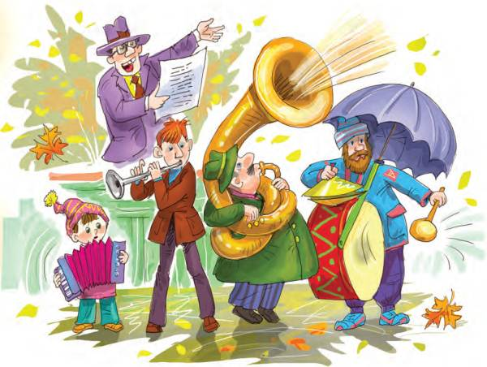
Папа всё время сражался с герцогом Рошфором Встовским. От их шпаг даже искры летели. — И папа в основном побеждал. Дела Ришелье шли всё хуже и хуже. И тут Ришелье узнал про подвески. Ему об этом сказала миледи — такая вредная женщина, завуч младших классов Серафима Андреевна Жданова.
И вот Ришелье подходит к королю и говорит: — Спросите-ка, ваше величество, у королевы: «А где мои подвески?» Что она вам скажет? Сказать-то ей нечего.
Королеве и в самом деле сказать нечего. Она немедленно вызывает папу-Д'Артаньяна и просит:
— Ах, мой любезный Д'Артаньян! Скачите скорее прямо в Англию и привезите мне эти подвески. Иначе я погибла.
Д'Артаньян отвечает:
— Я этого не допущу! И все остальные мушкетёры не допустят! Ждите меня, и я вернусь!
Он выбежал за занавес, вскочил на коня и поскакал прямо в учительскую. Там он схватил за шиворот Анфиску — и снова на сцену. А на сцене уже дворец герцога Бекингемского. Богатые шторы, свечи, хрусталь, из дома принесённый. А герцог ходит грустный-прегрустный.
Д'Артаньян спрашивает его:
— Что вы, герцог, такой печальный? Случилось что?
Герцог отвечает:
— Да вот, были у меня бриллиантовые подвески французской королевы, да куда-то подевались. Д'Артаньян говорит:
— Я знаю эти подвески. Я как раз за ними приехал. Только вы, герцог, не печальтесь. Эти подвески ваша любимая обезьянка в рот себе запихнула. Я сам видел. Вернее, мне об этом ваши лакеи рассказали.
— А обезьянка где? — спрашивает герцог.
— Обезьянка на вашем письменном столе сидит, свечку ест.
Герцог обернулся, схватил обезьянку и подает её Д'Артаньяну:
— Дорогой мушкетёр, передайте эти подвески вместе с обезьянкой моей любимой французской королеве. Для неё сразу два подарка получится.
— А как зовут эту обезьянку? — спрашивает знаменитый мушкетёр.
— У неё такое красивое французское имя — Анфисон!
— О, я думаю, Анфисон очень понравится нашей королеве. Она так любит животных.
Папа схватил Анфисона и во Францию поскакал. А там уже королевский бал в самом разгаре. Королева ходит такая встревоженная — подвесок нет и не видно. Герцог Ришелье ходит довольный, руки потирает. А король все время спрашивает:
— Так где же подвески, дорогая? Что-то я их не вижу.
— Сейчас принесут, — отвечает королева и всё на дверь посматривает.
И тут Д'Артаньян прискакал:
— Вот ваши любимые подвески, королева. Вам их ваша служанка прислала вместе с обезьянкой Анфисоном.
— А почему?
— Обезьянка их в рот запихнула и расстаться с ними не хочет.
Королева обезьянку королю протягивает:
— Ваше величество, вот Анфисон с подвесками. Достаньте, если не верите.
А Анфисон рычит, как два барбоссона. Не хочет с подвесками расставаться. Король тогда говорит:
— Я-то верю, а вот Ришелье сомневается. Пусть он и проверяет.
Передали Анфисона Ришелье. Только Ришелье хитрый. Он велел на подносе себе орехов килограмм принести и пару зажигалок. Анфисон как увидела эти богатства, подвески изо рта вынула и стала орехи запихивать.
Взял Ришелье слюнявые подвески двумя пальцами, на свет посмотрел и говорит:
— Они! Ваша взяла, господа мушкетёры. Но мы ещё встретимся двадцать лет спустя.
Тут занавес опустился. Успех был оглушительным. Такой шум стоял, что даже Вера в учительской проснулась:
— Что, самое интересное началось?
А самое интересное-то кончилось. Но всё равно Вере много интересного досталось. Ей много подарков надарили и школьники, и учителя. Она хоровод вокруг елки с ребятами водила. А Анфиса на этой ёлке сидела, ёлочные игрушки облизывала.
История одиннадцатая ВЕРА И АНФИСА УЧАСТВУЮТ В ВЫСТАВКЕ ДЕТСКОГО РИСУНКА
Однажды по всем школам прошло сообщение, что нужны детские рисунки. Что скоро будет всерайонная выставка детских рисунков. А потом и всегородская, а потом и Московская.
А уже из Москвы лучшие рисунки поедут на выставку детского рисунка в Рио-де-Жанейро.
Всем ребятам давалась полная воля — рисуй чем хочешь: углём, масляными красками, карандашами, вышивай. И на чём хочешь: на бумаге, на холсте, на дереве. Только тема у всех рисунков должна быть одна: «За что я люблю родную школу».
И вот в каждом классе были проведены уроки рисования на эту тему. А кто не успел на уроке, мог пойти в специальный класс для рисования и там работать уже по-настоящему.
Все ребята в школе зарисовали. Старшие ребята больше рисовали углём или карандашами. Малыши рисовали только маслом. Чем младше были ребята, тем увереннее они брались за работу, сразу шедевры создавали.
Вот какие картины через неделю появились на свет. Паша Гутионтов, когда узнал тему, сразу нарисовал столовую и румяные пирожки. Очень хорошая получилась картина, вкусная, никакого отношения к учёбе не имеющая.
Лена Логинова нарисовала такую картину: тонконогие грузчики несут что-то похожее на смесь концертного рояля с телевизором.
Завуч Серафима Андреевна спросила:
— Как твой рисунок называется?
— Очень просто. «Компьютер привезли».
— Разве компьютер такой? — спросила Серафима Андреевна. — Он же плоский, как пишущая машинка.
Лена сказала:
— А я думала, что он огромный. Раз про него так много говорят. — И всё-таки не хватало рисунков малышей. Поэтому два младших класса собрали в рисовальном классе, дали им на выбор чем рисовать и на чём рисовать и сказали:
— Рисуйте, создавайте. Прославляйте родную школу и Министерство просвещения.
Этот урок Верин папа проводил. Он Веру и Анфису с собой привел. Потому что дело было в субботу, когда детский сад закрыт.
Вера взяла цветные карандаши, большую бумагу и стала рисовать на полу.
— Вера, Вера, почему ты на полу рисуешь?
— А так удобнее. Со всех сторон рисовать можно.
Ах, как интересно в рисовальном классе! Сидят дети за столами и мольбертами и рисуют, рисуют, рисуют.
У кого природа яркая получается, в основном осень. Осень легче всего рисовать, больно она красочная — ни с какой другой погодой не спутаешь. У кого Чебурашка с цветами, у кого одни цветы без Чебурашки. У кого на рисунке ракета кривобокая в космос летит.
— Виталик, Виталик, почему ты ракету рисуешь? Надо «За что я люблю родную школу» рисовать!
Виталик Пряхин отвечает:
— А как же, я из школы прямо в космос полечу!
— А ты, Вика Елисеева, почему корову нарисовала на лугу? Разве это имеет к школе отношение?
— Конечно, имеет. Мы эту корову недавно проходили. Эта корова называется «Домашние животные».
— А кто это рядом такой круглый пасётся? Это сковородка?
— Нет. Это у меня утка пасётся.
— Очень хорошая утка, жёлтая. А почему у неё четыре ноги?
Вика задумалась:
— А сколько?
— Наверное, две.
— А у меня и утки две. Только одна позади другой стоит.
Папа к Вере подошёл:
— А ты, дочка, что рисуешь?
— «Мой папа ведёт детей в зоопарк».
— Рисуй, рисуй, девочка.
А что же Анфиса делала? Она утащила самую большую кисть. Потом у одного мальчика утащила тюбик с фиолетовой краской. И стала краску на язык пробовать.
Краска оказалась невкусной. И Анфиса долго плевалась на свой мольберт. У неё такие фиолетовые звёзды по белому фону получились. Когда фиолетовая краска кончилась, Анфиса красную свистнула. В этот раз она уже умнее была. Она красную краску на кисточку выдавила, как все ребята делали.
И надо же, тут большая муха в класс залетела, противная. И прямо на бумагу к Анфисе уселась. Анфиса как треснет по ней кисточкой. У неё сразу красное солнце с лучами на рисунке появилось. Яркое, свободное, а муха на другой мольберт перелетела.
«Ах так, — думает Анфиса, — я тебе покажу!»
И снова по мухе хлоп! А мальчик, на чей мольберт муха села, совсем не собирался солнце рисовать. Он, наоборот, рисовал «Я иду в школу в зимний день». И вдруг у него пол зимнего дня жаркое солнце озарило.
Мальчик как расстроится. Как заплачет. А муха давай перелетать с места на место. Анфиса давай эту муху колотить. Куда бы муха ни села, Анфиса своей кисточкой хлоп! На мальчика сядет — Анфиса хлоп, на девочку сядет — Анфиса хлоп! Тут муха на папу села, Анфиса и папу хлоп!
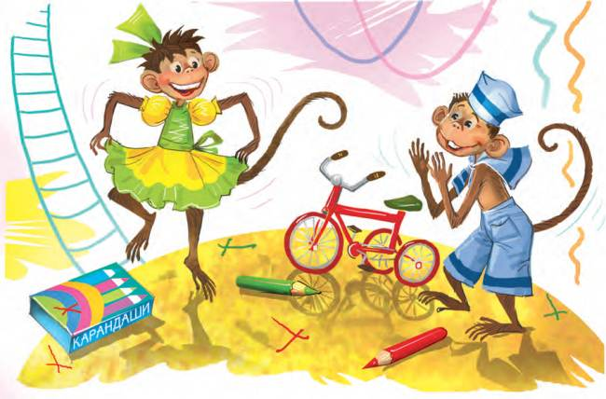
Скоро все дети в рисовальном классе были красной краской помечены, как куры в загородном поселке пригородного типа.
Короче, бросились все на Анфису, схватили за руки, за ноги и за веревочку к мольберту привязали. От нечего делать Анфиса стала уже серьёзнее рисовать. И травку зеленую нарисовала, и каких-то муравьишек с чемоданами, и огурец в разрезе. И ещё рисовала и рисовала и кисточкой, и брызганьем, и руками.
— А что у тебя, Вера, выходит? — спросил папа.
— Зоопарк.
Папа смотрит. Головастые дети на тонких спичках идут. А вокруг разные испуганные хищники в клетках: тигры там, полосатые львы морковного цвета. И слон маленький-маленький в верхнем углу.
— А почему слон такой крошечный? Он что, карликовый?
— Нет. Он обыкновенный. Просто до него далеко идти.
Папа все рисунки ребят собрал и в большую папку для бумаг положил. Последний рисунок он взял у Анфисы.
— Как же мы его, Анфиса, назовём?
— У-у-у! — отвечает Анфиса.
Папа посмотрел на рисунок внимательно, увидел там над землёй между звёздами и солнцем ладошка нарисована очень тонкой руки. И папа сказал:
— Назовем мы этот рисунок «Добрая рука учителя».
И тоже рисунок в папку положил.
Здесь наш рассказ про Веру и Анфису подходит к концу. Много, много с ними ещё приключений было. Обо всём не расскажешь. Но если вы очень захотите, вы напишите мне письмо, я тогда расскажу ещё кое-что. Потому что я очень дружу с их папой, Владимиром Фёдоровичем. А пока я хочу рассказать вам, чем закончилась эта последняя история про конкурс детского рисунка.
Все рисунки из школы отправили сначала на районную выставку, потом лучшие рисунки из района поехали на городскую.
И городская, и районная выставки пользовались успехом. Люди ходили, рассматривали всё и говорили:
— Ах, какая красивая ракета!
— Ах, какая красивая корова!
— Ах, какая красивая утка на четырёх ногах!
Но больше всех восхищала яркая весёлая картина «Добрая рука учителя».
Вот это рисунок! Всё на нём есть: и солнце, и звёзды, и трава, и дети с чемоданами.
— И учитель своей рукой зовёт детей к светлому солнцу.
— Видите. Он даже ночью зовёт их к свету.
Хотя Анфиса никого никуда не звала, а просто муху хотела прихлопнуть и краской невкусной плевалась.
А потом рисунки за рубеж уехали, в жаркий город Рио-де-Жанейро. И там тоже «Добрая рука учителя» произвела хорошее впечатление. Все её отмечали и хвалили. А главный устроительный художник сказал:
— Мне очень нравится эта рука. Я бы даже с удовольствием пожал её. Я считаю, что эта рука заслужила первый приз.
Но другие устроительные художники заспорили. Они говорили, что автор увлёкся символизмом, попал под влияние импрессионистов и слишком усилил световую гамму в контрастной манере. Хотя Анфиса ничем подобным не увлекалась, ни подо что не попадала и совсем ничего не усиливала в контрастной манере. Она просто муху гоняла и краску невкусную выплевывала.
В результате всех споров ей дали третье почётное место. И её рисунок получил приз «Хрустальная ваза с цветовыми разводами».
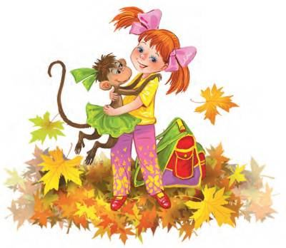
Скоро эта ваза в Москву приехала, а из Москвы в Анфисин город. На вазе подпись «Анфисон Матфееф. СССР». И вот эту вазу в школу принесли. Собрали всех юных художников и объявили:
— Ребята! У нас случилась большая радость. Наш рисунок «Рука учителя» занял третье место в международной выставке в Рио-де-Жанейро. Автор этого рисунка — Анфисон Матфееф!
Директор школы Пётр Сергеевич сказал:
— Я даже не знал, что у нас такой ученик есть. Прошу этого достойного юношу выйти на сцену.
Но на сцену никто не вышел, потому что такого достойного юноши Анфисона Матфеефа не было, а была обезьянка Анфиска.
И Верин папа во всём признался, как он рисунок Анфисы вместе с детскими рисунками на выставку отправил. И тогда директор сказал:
— Значит, наша рисовальная школа очень хорошая, если у нас даже обезьянки рисуют не хуже, чем зарубежные школьники. И давайте нашей Анфисе похлопаем и хрустальную вазу ей заслуженно передадим. И давайте наполним её вкусными и интересными вещами. Вынимайте из карманов что у кого есть.
И ребята стали вынимать, и ваза быстро наполнилась конфетами, пряниками, ластиками, бусинками и другими интересными штучками.
Вечером у Веры и Анфисы был большой праздник. Они эти интересные вещи делили между собой и бабушкой.
Все были счастливы. А больше всего Анфисе кубок понравился «Хрустальная ваза с разводами». Анфиса этот кубок целых два дня облизывала!
Иллюстрации Г. Соколов и И. Панков

